**1397**

**گزارش هيات مديره به مجمع عمومي صاحبان سهام**

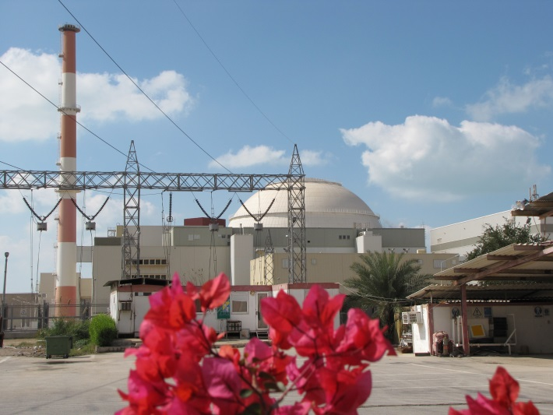

مديريت تحليل عملكرد تجهيزات و سيستم­ها

06/02/1398

**مجمع عمومي عادي صاحبان سهام**

اين گزارش، در اجراي ماده 232 اصلاحيه قانون تجارت، توسط هیئت‌مدیره به مجمع عمومي در مورد فعاليت‌ها و وضع عمومي شركت تا پايان سال 1397 تهيه و تقديم می‌گردد.

|  |  |  |
| --- | --- | --- |
| **اعضاي هیئت‌مدیره** | **سمت** | **امضا** |
| 1- رئيس هیئت‌مدیره | سعيد فتوره‌چيان |  |
| 2-نائب رئيس و مدیرعامل | حسين غفاري |  |
| 3- عضو هیئت‌مدیره | محسن شيرازي |  |
| 4- عضو هیئت‌مدیره | ابراهيم ديلمي |  |
| 5- عضو هیئت‌مدیره | امير افشين رهنما |  |

فهرست مطالب

1. مقدمه 5

**1.1.** **تاريخچه** 5

**1.2.** **موضوع فعاليت شركت مطابق اساسنامه** 5

**1.3.** **مركز اصلي شركت** 5

**1.4.** **نمايندگان سهام دولت** 5

**1.5.** **اعضاي هیئت‌مدیره شركت** 5

**1.6.** **وظايف شركت** 5

**1.7.** **بازرس (حسابرس) و مرجع تشخيص ماليات شركت** 6

**1.8.** **چارت تشكيلاتي و سازمان‌دهی شركت (تاپ چارت)** 6

**1.9.** **تعاريف** 8

**1.10.** **مرور كلي** 8

**1.11.** **ارزيابي OSART** 10

**1.12.** **اهداف** 12

1.13. رئوس فعالیت‌های مرتبط با اهداف تعیین‌شده 13

2. توليد و فروش 15

3. تعميرات 27

4. پشتيباني فني و مهندسي 30

5. ایمنی 32

6. مديريت منابع انساني و آموزش 37

7. خدمات فني و توسعه 46

8. اطلاعات مالي و بهره‌وری 50

9. چالش‌ها 53

پيوست‌ها 60

**مقدمه**

1. **مقدمه**
   1. **تاريخچه**

هیئت‌وزیران در جلسه مورخ 06/10/1385 بنا به پيشنهاد مشترك سازمان انرژي اتمي ايران، سازمان مديريت و برنامه‌ريزي كشور و وزارت امور اقتصادي و دارايي و به استناد بند "ي" تبصره (11) قانون بودجه سال 1385 كل كشور اساسنامه شركت بهره‌برداري نيروگاه اتمي بوشهر (سهامي خاص) را تصويب نمود.

* 1. **موضوع فعاليت شركت مطابق اساسنامه**

موضوع فعاليت شركت عبارت است از انجام هرگونه فعاليت در راستاي توليد، تعمير و نگهداري نيروگاه اتمي بوشهر، تأمین سوخت، بهره‌برداري ايمن و انجام كليه معاملات مربوط به فروش برق نيروگاه اتمي بوشهر.

* 1. **مركز اصلي شركت**

مركز اصلي شركت مطابق با اساس‌نامه، شهر بوشهر، نيروگاه اتمي بوشهر می‌باشد.

* 1. **نمايندگان سهام دولت**

سرمايه شركت مبلغ يك ميليارد (1.000.000.000) ريال است كه به یک‌میلیون سهم يك هزار ريالي بانام تقسیم‌شده و صد درصد (100%) سهام متعلق به دولت با نمايندگي شركت مادر تخصصي توليد و توسعه انرژي اتمي ايران است.

* 1. **اعضاي هیئت‌مدیره شركت**

مشخصات اعضاي هیئت‌مدیره و مديرعامل شركت در سال مورد گزارش به شرح زير می‌باشد:

| **اسامي هیئت‌مدیره** | **سمت** | **تاريخ شروع** | **حوزه فعاليت** |
| --- | --- | --- | --- |
| 1- رئيس هیئت‌مدیره | سعيد فتوره‌چیان | 06/10/1395 | شركت توليد و توسعه انرژي اتمي ايران |
| 2-نائب رئيس و مدیرعامل | حسين غفاري | 06/10/1395 | شركت بهره‌برداری نیروگاه اتمی بوشهر |
| 3- عضو هیئت‌مدیره | محسن شيرازي | 16/10/1393 | شركت بهره‌برداری نیروگاه اتمی بوشهر |
| 4- عضو هیئت‌مدیره | ابراهيم ديلمي | 16/10/1393 | شركت بهره‌برداري نيروگاه اتمي بوشهر |
| 5- عضو هیئت‌مدیره | اميرافشين رهنما | 06/10/1397 | شركت توليد و توسعه انرژي اتمي ايران |

* 1. **وظايف شركت**

موارد زير از وظايف و فعالیت‌های عمده شركت می‌باشد:

* انجام هرگونه فعاليت در راستاي بهره‌برداري ايمن از نيروگاه اتمي بوشهر، تعمير و نگهداري تأسیسات و تجهیزات نيروگاه و تأمین سوخت هسته‌اي.
* اجراي راهبردها، سياست‌ها و برنامه‌هاي شركت مادر تخصصي توليد و توسعه انرژي اتمي ايران و سازمان انرژي اتمي ايران در راستاي اهداف شركت.
* بررسي راه‌اندازي و كاراندازي نيروگاه اتمي بوشهر و تأسیسات مربوط تحت نظارت و برنامه‌ريزي‌هاي شركت مادر تخصصي توليد و توسعه انرژي اتمي ايران.
* حمايت و همكاري در ساخت وسايل، ادوات، تجهيزات و تأسیسات موردنیاز بهره‌برداري نيروگاه اتمي بوشهر در داخل كشور.
* فروش برق نيروگاه به مشتريان به‌صورت كلي و جزئی.
* انجام پژوهش، مطالعات و تحقيقات براي ارتقاي شاخص‌های بهره‌برداري از نيروگاه اتمي بوشهر.
* ايجاد رابطه با مراجع بین‌المللی، شركت‌ها و مؤسسات خارجي و داخلي درزمینه‌ي نيروگاه اتمي به‌منظور استفاده صلح‌جويانه از انرژي هسته‌اي مطابق ضوابط بين‌المللي و نظام ايمني هسته‌اي كشور و با رعايت قوانين و مقررات مربوط و اخذ مجوزهاي لازم.
* انجام فعالیت‌های آموزشي درزمینهٔ‌هاي تخصصي و كاربردي مرتبط با بهره‌برداري نيروگاه اتمي شامل آموزش نيروي انساني متخصص درزمینهٔ‌هاي توليد، تعميرات و نگهداري، مهندسي و ايمني در داخل كشور و برگزاري كارآموزي و دوره‌هاي آموزشي لازم با انعقاد قرارداد آموزشي با اشخاص حقيقي و حقوقي داخل و همچنين آموزش‌هاي فوق‌الذكر در خارج از كشور با تأیید شركت مادر تخصصي در چارچوب قوانين و مقررات مربوط.
* انجام هرگونه عمليات مالي و معاملات مرتبط با موضوع شركت در چارچوب قوانين و مقررات مربوط.
* مبادرت به هرگونه فعاليتي كه باهدف شركت مرتبط باشد.
  1. **بازرس (حسابرس) و مرجع تشخيص ماليات شركت**

بازرس (حسابرس) شركت، سازمان حسابرسي كل كشور و مرجع تشخيص ماليات شركت، سازمان امور مالياتي می‌باشد.

* 1. **چارت تشكيلاتي و سازمان‌دهی شركت (تاپ چارت)**

با توجه به ساختار مصوب شركت بهره‌برداري نيروگاه اتمي بوشهر، اين شركت مشتمل بر 6 معاونت و 31 مديريت بوده و استعداد جذب 1279 نفر را در قالب اين ساختار دارد. در ذيل ساختار شركت آورده شده است:

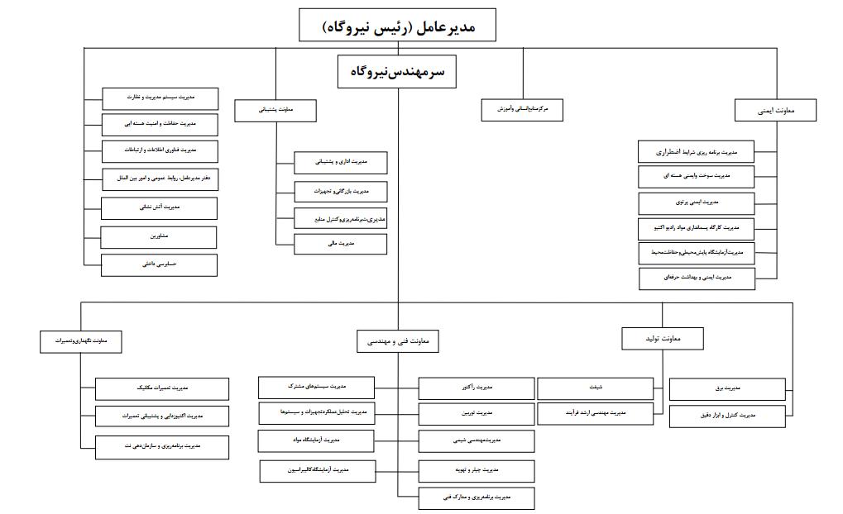

* 1. **تعاريف**
     1. **نيروگاه اتمي:** منظور از نيروگاه اتمي، واحد يكم نيروگاه اتمي بوشهر می‌باشد.
     2. **شركت مادر:** منظور از شركت مادر، شركت مادر تخصصی توليد و توسعه انرژي اتمي ايران مي‌باشد.
     3. **شركت:** منظور از شركت، شركت بهره‌برداري نيروگاه اتمي بوشهر می‌باشد.
     4. **نگهداری و تعمیرات اصلاحی:** قدیمی‌ترین و ساده‌ترین راهبرد نگهداری و تعمیرات می‌باشد و بعد از وقوع هر نوع شکست و ازکارافتادگی ماشین، فعالیت تعمیراتی بر روی آن انجام می‌گیرد یعنی در صورت مشاهده عیب و نقص در هر قطعه‌ای، نسبت به تعمیر و یا تعویض آن اقدام می‌گردد. (از این راهبرد با عناوین "نت پس از خرابی" و یا "نت شکست" هم نامبرده شده است.)
     5. **نگهداری و تعمیرات پیشگیرانه:** شامل یک روش سیستماتیک برنامه‌ریزی و زمان‌بندی‌شده جهت انجام کارهای نگهداری و تعمیرات موردنیاز بر طبق برنامه تنظیمی باهدف جلوگیری از فرسایش غیرعادی اجزا و ماشین‌آلات و کاهش توقف‌هاي اضطراری ماشین‌آلات می‌باشد.
  2. **مرور** **كلي**

نيروگاه اتمي درمجموع، در سال‌هاي راه‌اندازی از سال 1390 و بهره‌برداری تجاري از مهرماه 1392 تا پايان سال 1397، به ميزان 35.442.341 مگاوات ساعت برق توليد كرده است كه از اين ميزان، 32.221.398 مگاوات ساعت تحويل شبكه برق سراسري شده است.

|  |  |  |
| --- | --- | --- |
| سال | توليد كل  (مگاوات ساعت) | تحويل به شبكه  (مگاوات ساعت) |
| 1390-1396 | 28.196.443 | 25.587.181 |
| 1397 | 7.245.898 | 6.634.217 |
| **مجموع** | **35.442.341** | **32.221.398** |

نیروگاه اتمی از آغاز فعاليت تاکنون موجب صرفه‌جویی در مصرف 9/55 ميليون بشكه نفت خام شده است.

بررسي آمارهاي جهاني نشان مي‌دهد كه سالانه حدود 5/4 ميليون نفر، براثر آلودگي هوا جان خود را از دست مي‌دهند. آخرين آمار منتشرشده در ايران حكايت از مرگ سالانه 12897 نفر در اثر آلودگي هوا دارد. بايد توجه داشت كه نيروگاه‌هاي فسيلي، پس از صنعت حمل‌ونقل، سهم عمده‌اي در انتشار آلاينده‌ها در جهان دارند. نيروگاه اتمي بوشهر تا سال 1397 توانسته است از انتشار 32121 هزار تن انواع گازهاي آلاينده زیست‌محیطی جلوگيري كند.

* 1. **ارزيابي OSART**
     1. **معرفي برنامهOSART- Operational Safety Review Teams**

آژانس بين‌المللي انرژي اتمي از زمان شکل­گیری، مأموریت‌هایی به‌منظور تسهیل در ارائه مشاوره و کمک درزمینهٔ مسائل مرتبط با ایمنی هسته­ای به کشورهای عضو انجام داده است.

از سال 1982، آژانس برنامه­ی "تيم‌هاي بررسي و ارزيابي ايمني بهره‌برداري (OSART)" را به خدمات خود اضافه کرد. در این برنامه، يك تیم بین‌المللی از کارشناسان بین‌المللی کشورهاي عضو به مدت سه هفته به‌صورت عمقی و مطابق با الزامات و بالاترين سطح استانداردهاي بين‌المللي، ایمنی بهره­برداری و عملكرد مديريت و كاركنان را در یک نیروگاه هسته‏ای ارزيابي می­کنند. این بررسی­ها به درخواست کشور میزبان و در چارچوب برنامه همكاري‌هاي مشترك فني با آژانس انجام می­شود.

هدف برنامه OSART، كمك به كشور‌هاي عضو براي بالا بردن سطح ايمني بهره‌برداري يك نيروگاه هسته‌اي خاص و بهبود دائمي ايمني بهره‌برداري بين اعضا از طریق انتشار اطلاعات به‌صورت استانداردهاي ايمني آژانس و تجربه‌هاي سودمند بين‌المللي مي‌باشد.

در انتهاي برنامه ارزيابي و قبل از تهيه گزارش نهايي، به نيروگاه ميزبان و نظام ايمني هسته‌اي كشور ميزبان فرصتي جهت ارائه نقطه نظرات داده شده و گزارش تأییدشده به شكل رسمي به كشور عضو درخواست‌کننده OSART ارسال مي‌شود. اين گزارش ابتدا به‌صورت محدود بين آژانس، اعضاي تيم OSART و نظام ايمني توزيع مي‌شود. هر نوع توزيع بيشتر در اين زمان با صلاح‌ديد كشور عضو صورت مي‌گيرد. سه ماه پس از ارسال رسمي گزارش نهايي توسط آژانس به كشور ميزبان در صورت عدم درخواست انتشار محدود توسط كشور ميزبان، گزارش به‌صورت رسمي در سايت آژانس منتشر شده و در دسترس همه خواهد بود.

* + 1. **اجراي برنامه OSARTدر نيروگاه و نتايج كسب شده**

ارزيابي ايمني بهره‏برداري در حوزه ذکرشده طي مدت سه هفته از تاريخ 7 لغايت 24 مهرماه 1397 توسط تيمي 14 نفره متشكل از كارشناسان خبره آژانس بين‌المللي انرژي اتمي با اندوخته تجربه مجموع 310 سال از كشورهاي انگلستان، فرانسه، آمريكا، برزيل، سوئد، روماني، بلژيك، اسلووني، اسلواکی، مجارستان، چين و ارمنستان. اين ارزيابي از طريق مشاهدات ميداني، بررسي مدارك و مستندات فني و سازماني و همچنين مصاحبه با كاركنان در سطوح مختلف صورت پذيرفت.حاصل اين ارزيابي عبارت بود از 6 توصيه، 6 پيشنهاد، 4 تجربه مفيد و ارزنده و 23 عملكرد مثبت**.** تجارب مفيد و ارزنده نيروگاه كه در برنامه OSART مورد تأیید آژانس قرار گرفت عبارت بودند از :

توصيه­هاي ارائه‌شده به نيروگاه توسط آژانس عبارت بود از :

مقايسه نتايج كسب شده در نيروگاه اتمي بوشهر با نتايج ارزيابي OSART ساير نيروگاه‌هاي هسته‏اي دنيا در بازه زماني سال 2013 تا 2015 ميلادي در جدول زير آورده شده است:

* + 1. **اقدامات پيش رو جهت اجراي برنامه OSART Follow-up Mission در نيروگاه**

الف) تدوين برنامه اقدامات اصلاحي بر اساس گزارش نهايي آژانس

1. انجام اقدامات اصلاحي تعیین‌شده با كمك منابع موردنیاز جهت رفع ملاحظات طي مدت‌زمان حدود 18 ماه از زمان‌برگزاري برنامه OSART در نيروگاه
2. انجام خودارزيابي در حوزه‌هاي مختلف پس از رفع ملاحظات، به‌منظور حصول اطمينان از آمادگي نيروگاه براي برگزاري برنامه Follow-up (حداقل 6 ماه قبل از برگزاري برنامه در نيروگاه)
   1. **اهداف**
      1. **هدف بلند‌مدت شرکت (10 ساله)**

* تولید ايمن و کارآمد برق هسته‌ای.
  + 1. **راهبردهای شرکت**
* بهره‌برداری ایمن، مطمئن و اقتصادی واحد یکم توسط شرکت؛
* حداکثر بهره‌مندی از توانمندی‌های داخلی برای بهره‌برداری؛
* ارتقای ایمنی و افزایش قابلیت اطمینان در نیروگاه اتمی بوشهر؛
* بهینه‌سازی تجهیزات و سیستم‌های نیروگاه؛
* تأمین نیروی انسانی باصلاحیت.
  + 1. **اهداف سال 1397 شركت**

رئوس اهداف و ميزان پيشرفت آن در سال 97 به شرح جدول ذيل می‌باشد.

| ردیف | اهداف | درصد انجام |
| --- | --- | --- |
| 1 | كاهش نرخ حوادث صنعتي پيمانكار CISA به كمتر از 0.11 | 100 |
| 2 | كاهش نرخ شاخص پرتوگيري تجمعي كاركنان CRE به كمتر از 0.4 | 100 |
| 3 | بهبود شاخص‌هاي فرهنگ ايمني به ميزان 5 درصد | 100 |
| 4 | برگزاري موفق ارزيابي ايمني آژانس بین‌المللی اتمي از نيروگاه اتمي بوشهر | 100 |
| 5 | كاهش شاخص در دسترس نبودن ديزل ژنراتور SP5 به كمتر از 0.0048 | 100 |
| 6 | بهبود فاكتور قابليت توليد واحد UCF به 80% | 100 |
| 7 | بهبود شاخص كاهش انرژي اجباري FLR به كمتر از 3% | 100 |
| 8 | شاخص تعداد خاموشی‌های اتوماتيك و دستي UA7,US7 به كمتر از 1 | 100 |

* 1. **رئوس فعالیت‌های مرتبط با اهداف تعیین‌شده**

مطابق با هرسال، در سال 1397 نيز رئوس فعاليت‌ها جهت دستيابي به اهداف تعیین‌شده تدوين و طي ابلاغیه شماره "**200137-1020-LTR**" جهت اجرا به واحدهاي ذی‌ربط ابلاغ گرديد**.**

**فرايندهاي اصلي**

1. **توليد و فروش**
   1. **توليد**

نيروگاه اتمي بوشهر در سال 1397 به ميزان 7.245.898 مگاوات ساعت (توليد ناخالص) برق توليد نموده که معادل 6.634.217 مگاوات ساعت (توليد خالص) از اين برق به شبکه سراسري تحويل داده‌شده است.

* 1. **شاخص‌هاي سيزده‌گانه وانو**

شاخص‌‌هاي وانو، 13 شاخص عملكرد نيروگاه اتمي مي‌‌باشند كه از طرف انجمن جهاني بهره‌‌برداران (WANO) جهت ارزيابي سطح بهره‌‌برداري در نيروگاه معرفي شده‌‌اند. نيروگاه‌‌هاي عضو وانو بايستي داده‌‌هاي خام لازم جهت محاسبه و پردازش در بانك اطلاعاتي مربوطه (DES) را هر سه ماه یک‌بار وارد كنند. مديران و كاركنان نيروگاه اتمي بوشهر مي‌‌توانند از اين شاخص‌ها براي ارتقاء سطح ايمني و قابليت اطمينان آن در طول زمان بهره‌برداری مورداستفاده قرار گيرند. شاخص‌‌هاي عملکرد مقادير عددي از ايمني هسته‌‌اي, قابليت اعتماد واحد و ايمني صنعتي را به دست مي‌‌دهند. اين شاخص‌ها محدود به تعداد محدودي از شاخص‌ها با خصوصيات زير مي‌‌باشند:

• کاربردي هستند؛

• چشم‌اندازی معنادار را بدون متمرکز شدن بر جزئيات برنامه‌‌ها و تجارب نيروگاه ترسيم مي‌‌نمايند؛

• ملموس و بي‌‌طرفانه تعريف مي‌‌شوند؛

• قابل هدف‌‌گذاري مي‌‌باشند؛

• بهبود آن‌ها منجر به تصميمات ناخواسته نمي‌‌گردد؛

• منعکس‌کننده عملکرد نيروگاه در حوزه‌‌هايي هستند که تحت کنترل مديريت نيروگاه قرار دارند؛

در گزارش حاضر ضمن معرفي شاخص‌‌هاي وانو، رتبه نيروگاه اتمي بوشهر در ميان نيروگاه‌‌هاي ديگر در رابطه با تمامي شاخص‌ها آورده مي‌‌شود.

* + 1. **فاكتور قابليت واحد**

هدف از معرفي اين شاخص پايش بهبود توليد انرژي الكتريكي در نيروگاه مي‌‌باشد. اين شاخص منعکس‌کننده كارايي نيروگاه در توليد انرژي قابل‌دسترس و به‌عنوان معياري از چگونگي بهره‌برداری و نگهداري نيروگاه محسوب می‌شود. بالا بودن مقدار اين شاخص نشان‌دهنده بهره‌‌برداري مؤثر از نيروگاه در جهت كاهش عدم توليد غير برنامه‌ریزی‌شده و بهينه بودن توقف‌‌هاي برنامه-ريزي شده است . فاكتور قابليت واحد به‌صورت نسبت انرژي الكتريكي تولیدشده به انرژي الكتريكي نامي نيروگاه در يك بازه زماني تعريف و به‌صورت درصد گزارش می‌گردد.

در نمودار زير رتبه نيروگاه اتمي بوشهر در بين نيروگاه­هاي عضو وانو مركز مسكو براي دوره سه‌ساله منتهي به فصل چهارم سال 2018 آورده شده است.

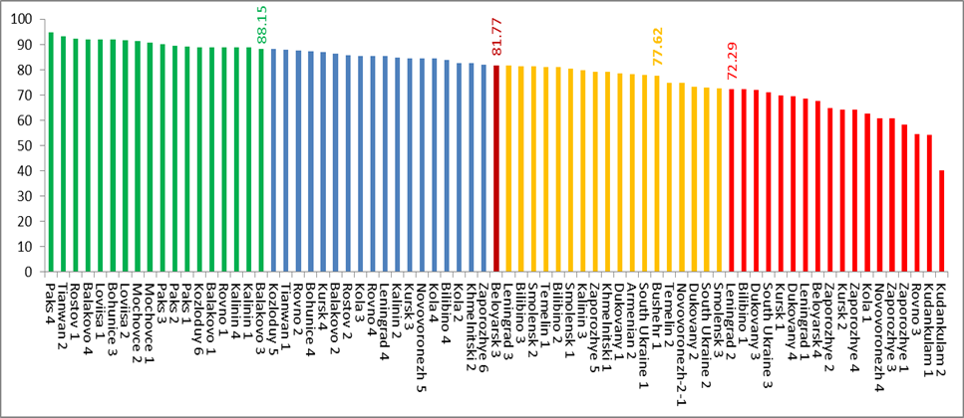

* + 1. **فاكتور كاهش انرژي برنامه‌ریزی نشده**

هدف از معرفي اين فاکتور پايش پيشرفت نيروگاه در کاهش زمان عدم توليد يا کاهش توليد درنتیجه خرابي تجهيزات است. اين شاخص همچنين منعکس‌کننده برنامه‌‌ها و تجارب نيروگاه در توليد انرژي در دسترس می‌باشد. فاكتور کاهش انرژي برنامه‌‌ريزی نشده به‌صورت نسبت مجموع انرژي الكتريكي توليد نشده اجباري و تمدیدشده به انرژي الكتريكي نامي نيروگاه در يك بازه زماني تعريف و به‌صورت درصد گزارش می‌گردد.

در نمودار زير رتبه نيروگاه اتمي بوشهر در بين نيروگاه‌‌هاي عضو وانو مركز مسكو براي دوره سه‌ساله منتهي به فصل چهارم سال 2018 آورده شده است.

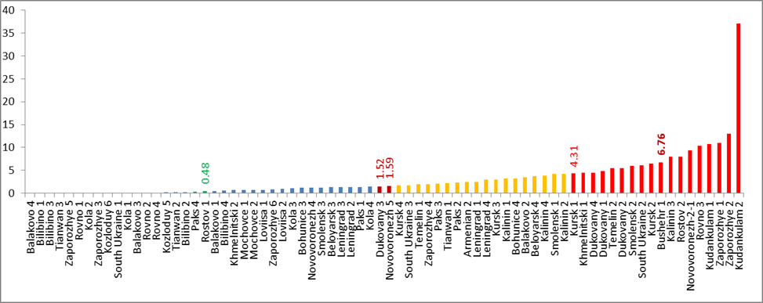

* + 1. **فاكتور کاهش انرژي اجباری**

هدف از معرفي اين شاخص پايش ميزان پيشرفت نيروگاه در كاهش مدت‌زمان قطعي از شبكه برق و كاهش قدرت در اثر خرابي تجهيزات، فاكتورهاي انساني يا شرایط ديگر در زمان بهره‌برداری (بدون در نظر گرفتن كاهش انرژي با برنامه و اطاله آن) می‌باشد. اين شاخص همچنين اثربخشي برنامه‌های نيروگاه و تجارب آن را براي توليد انرژي در دسترس درزمانی كه نيروگاه به شبكه برق سراسري متصل می‌باشد را منعكس می‌نماید.

در نمودار زير رتبه نيروگاه اتمي بوشهر در بين نيروگاه‌‌هاي عضو وانو مركز مسكو براي دوره سه‌ساله منتهي به فصل چهارم سال 2018 آورده شده است.

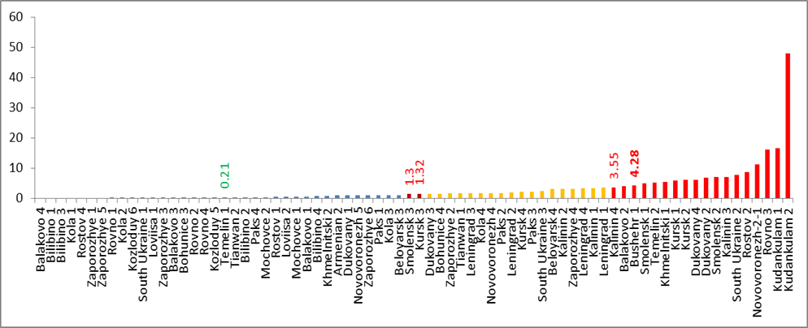

* + 1. **فاكتور کاهش انرژي مرتبط با شبکه برق سراسري**

هدف از معرفي اين شاخص پايش عدم توليد انرژي به دلیل ناپايداری شبکه يا از دست دادن آن به دلايلی که تحت کنترل مديريت نيروگاه نيست, مي‌‌باشد. اين شاخص منعکس‌کننده اثر ناپايداری شبکه و يا از دست دادن آن است. پايش اين شاخص همچنين ازاین‌جهت اهميت دارد زيرا كه قابليت اطمينان شبکه بر کارکرد سيستم‌‌های ايمنی نيروگاه تأثیر می‌گذارد.

در نمودار زير رتبه نيروگاه اتمي بوشهر در بين نيروگاه‌‌هاي عضو وانو مركز مسكو براي دوره سه‌ساله منتهي به فصل چهارم سال 2018 آورده شده است.

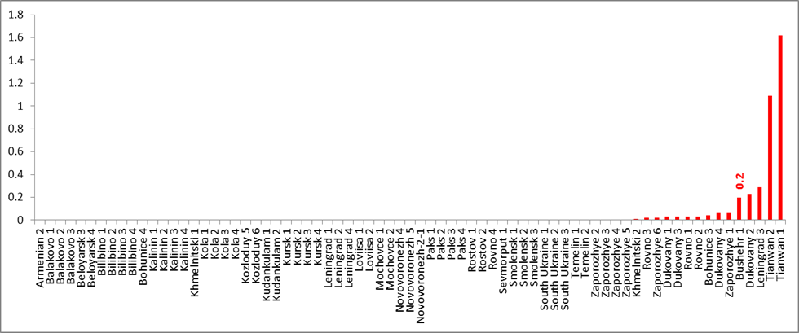

* + 1. **تعداد خاموشی‌های اتوماتيك در دوره 7000 ساعت**

هدف از معرفي اين شاخص پايش مجموع خاموشی‌های اتوماتيك برنامه‌ریزی نشده راكتور در زمان بحراني بودن آن است. اين شاخص همچنين معرف بهبود ايمني نيروگاه به‌وسیله كاهش خاموشی‌های ناخواسته و برنامه‌ریزی نشده و مبين كيفيت بهره‌برداری و نگهداري نيروگاه می‌باشد. همچنين تعيين کردن دوره 7000 ساعته يک پايه يکسان جهت مقايسه اين شاخص با نِيروگاه‌‌هاي ديگر را به دست می‌‌دهد. 7000 ساعت تعداد ساعات بحراني در يک سال اکثر نيروگاه‌‌ها محسوب می‌گردد.

در نمودار زير رتبه نيروگاه اتمي بوشهر در بين نيروگاه‌‌هاي عضو وانو مركز مسكو براي دوره سه‌ساله منتهي به فصل چهارم سال 2018 آورده شده است.

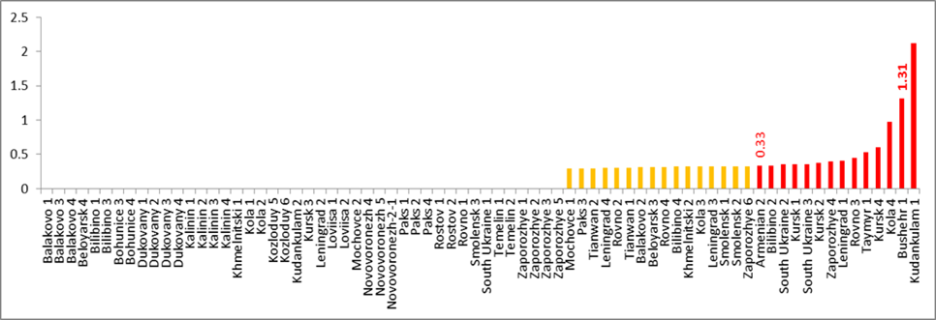

* + 1. **تعداد خاموشی‌های برنامه‌‌ريزی نشده کل در دوره 7000 ساعت**

هدف از معرفي اين شاخص پايش مجموع خاموشی‌های اتوماتيك و دستي برنامه‌ریزی نشده راكتور در زمان بحراني بودن آن است. اين شاخص همچنين معرف بهبود ايمني نيروگاه به‌وسیله كاهش خاموشی‌های ناخواسته و برنامه‌ریزی نشده و مبين كيفيت بهره‌برداری و نگهداري نيروگاه می‌باشد. همچنين تعيين کردن دوره 7000 ساعته يک پايه يکسان جهت مقايسه اين شاخص با نِيروگاه‌‌هاي ديگر را به دست می‌‌دهد. 7000 ساعت تعداد ساعات بحراني در يک سال اکثر نيروگاه‌‌ها محسوب می‌گردد.

در نمودار زير رتبه نيروگاه اتمي بوشهر در بين نيروگاه‌‌هاي عضو وانو مركز مسكو براي دوره سه‌ساله منتهي به فصل چهارم سال 2018 و مقادير يك ساله، 18 ماهه، دوساله و سه‌ساله آورده شده است.

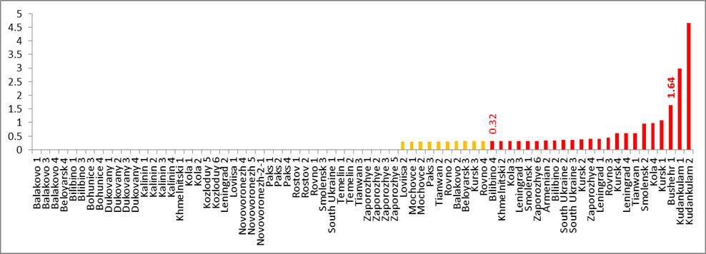

* + 1. **عملكرد سيستم ايمني**

هدف از معرفي اين شاخص پايش سه سيستم از سیستم‌های ايمني است كه نقش عمده‌ای در خنك كردن رآكتور در زمان وقوع حادثه را بر عهده دارند. اين شاخص يك برآورد ساده را از در دسترس نبودن (Unavailability) تجهيزات اين سیستم‌ها را به دست می‌دهد كه همخواني خوبي با روش‌های دقيق ديگر بر مبناي درخت خطا دارد. مقدار كم اين شاخص بيانگر حاشيه ايمني بيشتر براي بهره‌برداری سیستم‌های ايمني نيروگاه و درنتیجه كمتر شدن احتمال آسيب ديدن راكتور است. اين شاخص همچنين به‌صورت غیرمستقیم اثربخشي تجارب بهره‌برداری و تعميرات مؤثر را در ميزان در دسترس بودن سیستم‌های موردنظر منعكس می‌کند. سیستم‌های زير براي محاسبه اين شاخص مورداستفاده قرار می‌گیرند:

SP1: High pressure Safety Injection System (TW10,20,30,40- TH15,25,35,45)

SP2: Auxiliary and Emergency Feed water System (RR and RS)

SP5: Emergency AC Power System (GY10,11-40,41)

اين سیستم‌ها كه در خنك كردن راكتور تأثیر مستقيم و غیرمستقیم دارند در محاسبه شاخص‌های مربوط به قابليت اطمينان سیستم‌های ايمني ملاك عمل قرار می‌گیرند و هرچند سیستم‌های ايمني ديگري در نيروگاه وجود دارند. اين شاخص‌ها مبناي پاسخگويي نيروگاه به حوادث، بنا نهاده شده است. اين شاخص براي هرکدام از اين سه سيستم یادشده به‌صورت جداگانه و به‌صورت مجموع در دسترس نبودن تجهيزات اين سیستم‌ها (تجهيزاتي كه عدم كارايي آن‌ها باعث عمل نكردن كانال مربوطه می‌شود) در يك بازه زماني (كه وجود آن سیستم‌ها ضروري است) تقسيم بر تعداد کانال‌ها محاسبه می‌شود. هدف از اين كار محاسبه مقدار متوسط در دسترس نبودن هر يك از کانال‌هاي ايمني است. در مورد سيستم تأمین برق اضطراري جريان متناوب در دسترس نبودن تجهيزات سيستم وقتي ثبت می‌شود كه ديزل ژنراتور قادر به توليد برق اضطراري نباشد اين بدان معني است كه عدم دسترسي به‌صورت (Train level) ,محاسبه می‌گردد.

در نمودار زير رتبه نيروگاه اتمي بوشهر در بين نيروگاه‌‌هاي عضو وانو مركز مسكو براي دوره سه‌ساله منتهي به فصل چهارم سال 2018 در حوزه شاخص SP1 آورده شده است.

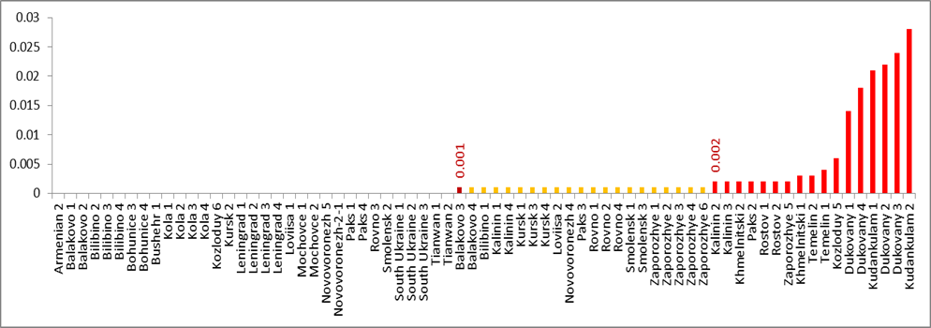

در نمودار زير رتبه نيروگاه اتمي بوشهر در بين نيروگاه‌‌هاي عضو وانو مركز مسكو براي دوره سه‌ساله منتهي به فصل چهارم سال 2018 در حوزه شاخص SP2 آورده شده است.

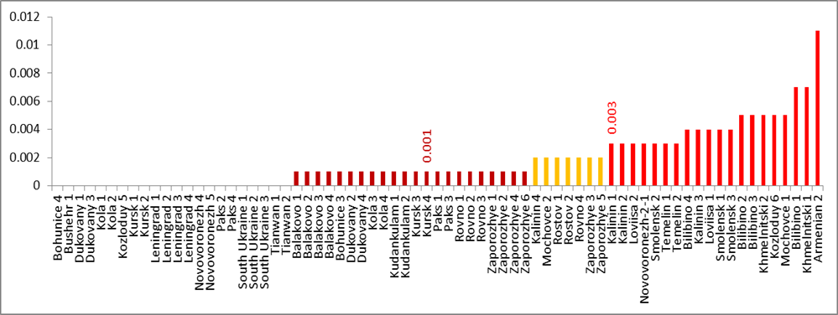

در نمودار زير رتبه نيروگاه اتمي بوشهر در بين نيروگاه‌‌هاي عضو وانو مركز مسكو براي دوره سه‌ساله منتهي به فصل چهارم سال 2018 در حوزه شاخص SP5 و مقادير يك ساله، 18 ماهه، دوساله و سه‌ساله آورده شده است.

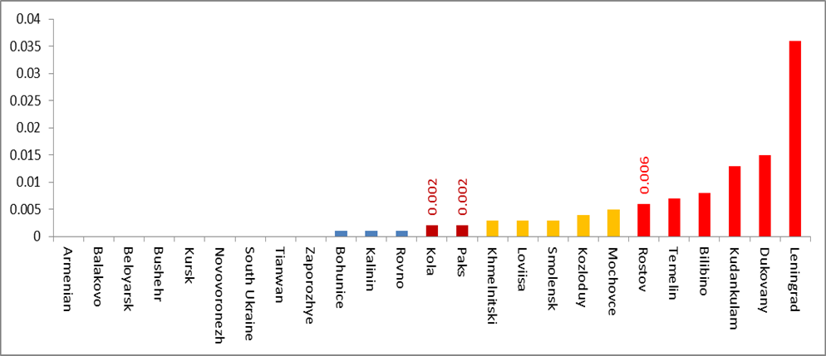

* + 1. **قابليت اطمينان سوخت**

نشان‌دهنده نشت مواد راديواكتيو از میله‌های سوخت است كه به‌عنوان سدهای اوليه ممانعت از آزاد شدن مواد پرتوزا به بيرون می‌باشد. اهميت پايش اين شاخص به دليل تأثیر خرابي میله‌های سوخت بر هزینه‌های بهره‌برداری و عملكرد و خطر پرتوگيري كاركنان نيروگاه است زيرا قرص سوخت و ميله سوخت به‌عنوان اولين و دومين سد در برابر خروج مواد رادیواکتیو هستند. با توجه به اينكه عيوب سوخت باعث راديواكتيو شدن سيال خنک‌کننده می‌شود، اكتيويته آن به‌عنوان معياري از قابليت اعتماد سوخت در نظر گرفته می‌شود. در نمودار زير رتبه نيروگاه اتمي بوشهر در بين نيروگاه‌‌هاي عضو وانو مركز مسكو براي فصل چهارم سال 2018 آورده شده است. لازم به ذكر است اين شاخص به‌صورت فصلي ثبت می‌گردد.

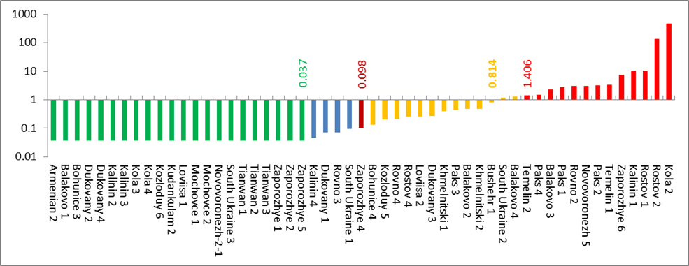

* + 1. **پرتوگيري جمعي**

هدف از تعريف شاخص فوق، به دست دادن معيار پرتوگيري کارکنان و كوشش در جهت به حداقل رساندن آن است. اين شاخص همچنين معرف مؤثر بودن برنامه حفاظت پرتوي كاركنان و تدابير در نظر گرفته‌شده براي كاهش پرتوگیری است. براي اين منظور مقدار دز داخلي و بيروني افراد با استفاده از دزیمترهای فردي و دستگاه شمارشگر تمام بدن بايستي ثبت گردند. همه اندازه‌گیری‌ها می‌بایستی براي کارکنان نيروگاه ، پيمانكاران و افراد بازدیدکننده انجام شوند. مقدار پرتوگیری محاسبه‌شده بر مبناي واحد man-sievert می‌باشد و عبارت است از مجموع كل پرتوگيري داخلي و خارجي (توسط كاركنان نيروگاه/ پيمانكاران و بازدیدکنندگان).

در نمودار زير رتبه نيروگاه اتمي بوشهر در بين نيروگاه‌‌هاي عضو وانو مركز مسكو براي دوره سه‌ساله منتهي به فصل چهارم سال 2018 در حوزه شاخص CRE آورده شده است.

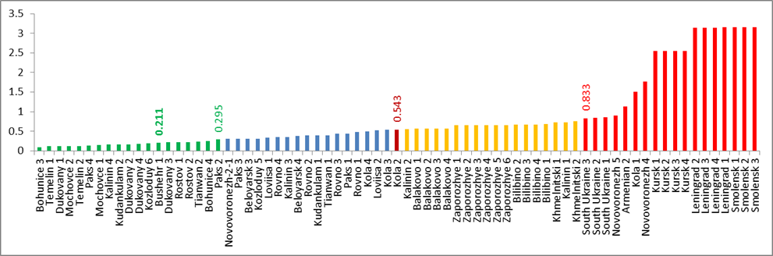

* + 1. **عملكرد شيميايي**

اين شاخص تأثیر شيميايي موادي كه از نظر فرسايشي در سیستم‌های نيروگاه مهم می‌باشند را نشان می‌دهد و بر اساس غلظت محصولاتي كه از نظر توليدات ناخالصي و فرسايشي در مولد بخار مهم می‌باشند استوار است. مقدار برابر با يك اين شاخص نشان‌‌دهنده كنترل مطلوب رژيم شيميايي آب است.

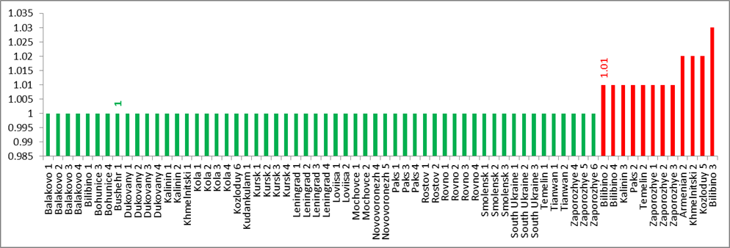

* + 1. **نرخ حوادث صنعتي كاركنان كارفرما**

هدف از معرفي اين شاخص پايش سطح ايمني صنعتي كاركنان (اعم از موقتي يا دائمي) در نيروگاه می‌باشد. اين شاخص معرف تعداد حوادثي است كه براي کارکنان (اعم از موقتي يا دائمي) مشغول به كار اتفاق می‌افتد و باعث عدم حضور آن‌ها به مدت يك روز مؤثر يا بيشتر در محل كار می‌شود. اين شاخص را براي هر 200000 (مبناي محاسبه ISA2) يا 1000000 (مبناي محاسبه ISA1) نفر-ساعت بر اساس تعداد كاركنان (كمتر يا بيشتر از 500 نفر ) محاسبه می‌شود. در اين شاخص مرگ‌ومیر به‌عنوان جدی‌ترین حادثه, تعداد حوادثي كه باعث دور ماندن از كار کارکنان شده و تعداد حوادثي كه بر روي توانايي انجام دادن كار توسط كارمند تأثیر می‌گذارد وارد می‌شوند.

در نمودار زير رتبه نيروگاه اتمي بوشهر در بين نيروگاه‌‌هاي عضو وانو مركز مسكو براي دوره سه‌ساله منتهي به فصل چهارم سال 2018 در حوزه شاخص ISA2 آورده شده است.

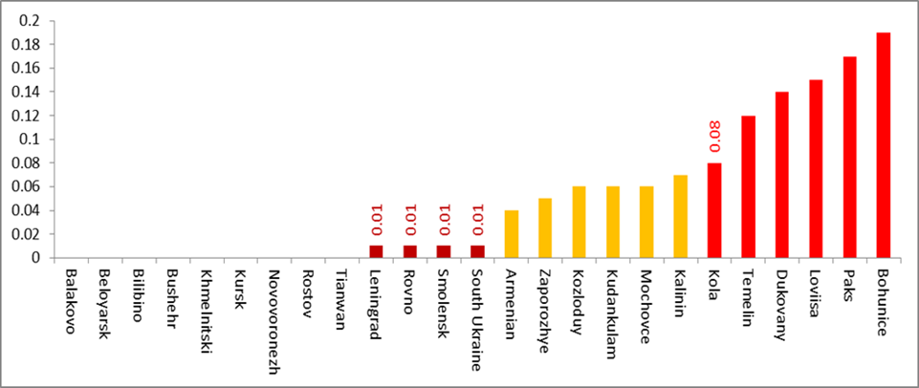

* + 1. **نرخ حوادث صنعتي پيمانكار**

هدف از معرفي اين شاخص پايش سطح ايمني صنعتي كاركنان پيمانكار در نيروگاه می‌باشد. اين شاخص معرف تعداد حوادثي است كه براي کارکنان پيمانكار شامل كاركنان پشتيباني و خدماتي مشغول به كار در نيروگاه اتفاق می‌افتد و باعث عدم حضور آن‌ها به مدت يك روز مؤثر يا بيشتر در محل كار می‌شود. اين شاخص را براي هر 200000 (مبناي محاسبه CISA2) يا 1000000 (مبناي محاسبه (CISA1) نفر-ساعت بر اساس تعداد كاركنان (كمتر يا بيشتر از 500 نفر ) محاسبه می‌شود.

در نمودار زير رتبه نيروگاه اتمي بوشهر در بين نيروگاه‌‌هاي عضو وانو مركز مسكو براي دوره سه‌ساله منتهي به فصل چهارم سال 2018 در حوزه شاخص CISA2 و مقادير يك ساله، 18 ماهه، دوساله و سه‌ساله آورده شده است.

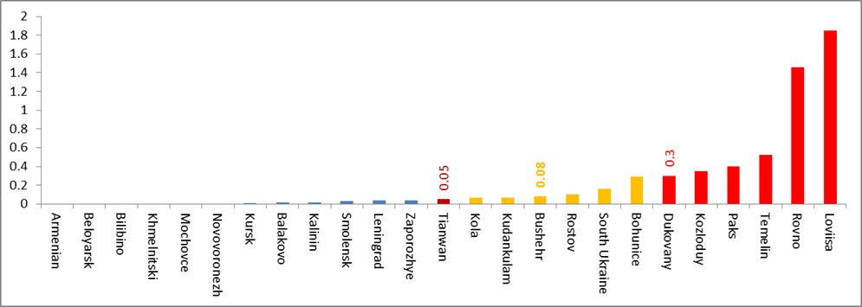

* + 1. **نرخ حوادث صنعتي تجمعي كاركنان كارفرما و پيمانكار**

هدف از معرفي اين شاخص پايش سطح ايمني صنعتي تجمعي كاركنان كارفرما و پيمانكار در نيروگاه می‌باشد. اين شاخص معرف تعداد حوادثي است كه براي كل کارکنان شاغل در نيروگاه اتفاق می‌افتد و باعث عدم حضور آن‌ها به مدت يك روز مؤثر يا بيشتر در محل كار می‌شود. اين شاخص را براي هر 200000 (مبناي محاسبه TISA2) يا 1000000 (مبناي محاسبه (TISA1) نفر-ساعت بر اساس تعداد كاركنان (كمتر يا بيشتر از 500 نفر ) محاسبه می‌شود.

در نمودار زير رتبه نيروگاه اتمي بوشهر در بين نيروگاه‌‌هاي عضو وانو مركز مسكو براي دوره سه‌ساله منتهي به فصل چهارم سال 2018 در حوزه شاخص TISA2 و مقادير يك ساله، 18 ماهه، دوساله و سه‌ساله آورده شده است.

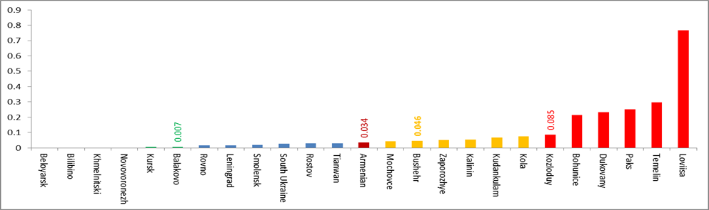

در ارزيابي كلي شاخص‌ها كه نمره‌‌اي بين صفر تا 100 به نيروگاه تعلق مي‌‌گيرد و به متد 4 معروف است، شاخص‌‌هاي وانو بر اساس جداولي ارزيابي و با ضرايب وزني به‌صورت تجمعي در تعيين امتياز كلي نيروگاه سهيم مي‌‌شوند. در فصل اول 2019 امتياز نيروگاه برابر با 89 شده است. اين امر باعث ارتقاي رتبه و جايگاه نيروگاه اتمي بوشهر شده است به نحوي كه جايگاه نيروگاه كه همواره در چارك آخر قرار داشت را براي اولين بار به چارك دوم نيروگاه‌هاي وانوي مركز مسكو رسانيده است.

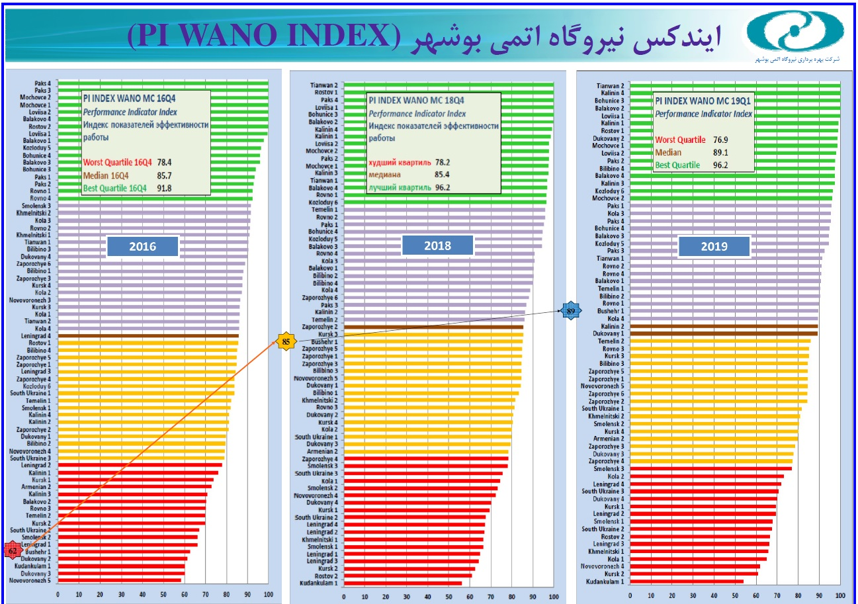

* 1. **فروش برق**

فروش برق تولیدی واحد یکم نیروگاه اتمی بوشهر توسط شركت مادر تخصصی توليد و توسعه انرژي اتمي ایران انجام مي‌شود.

1. **تعميرات**
   1. **تعمیرات طی دوره**
      1. **حجم فعالیت‌های تعمیرات پیشگیرانه و اصلاحی برنامه‌ریزی‌شده**
      2. **وضعیت نت پیشگیرانه و اصلاحی نیروگاه**

|  |  |  |  |  |  |  |  |  |
| --- | --- | --- | --- | --- | --- | --- | --- | --- |
| راکتور | توربین | تهویه | شیمی | سیستم‌های مشترک | ایمنی پرتوی | سایر مدیریت‌ها | مجموع | شرح |
| 1551 | 271 | 2743 | 2596 | 1004 | 257 | 516 | 8938 | فعالیت‌های نت پیشگیرانه برنامه‌ریزی‌شده انجام‌شده |
| 105 | 168 | 267 | 80 | 65 | 7 | 25 | 717 | فعالیت‌های نت اصلاحی برنامه‌ریزی‌شده انجام‌شده |
| 121 | 126 | 360 | 491 | 48 | 1 | 38 | 1185 | فعالیت انجام‌شده خارج برنامه |
| 1777 | 565 | 3370 | 3167 | 1117 | 265 | 579 | 10840 | مجموع کل فعالیت‌های انجام‌شده |
| 95 | 7 | 344 | 47 | 23 | 6 | 25 | 547 | فعالیت‌های نت پیشگیرانه برنامه‌ریزی‌شده انجام‌نشده |
| 1451 | 446 | 3354 | 2723 | 1092 | 270 | 566 | 10202 | مجموع کل فعالیت‌های برنامه‌ریزی‌شده |
| 1735 | 341 | 3363 | 3097 | 1056 | 264 | 569 | 10425 | مجموع کل فعالیت‌های نت پیشگیرانه |
| 141 | 252 | 406 | 123 | 93 | 11 | 36 | 1062 | مجموع کل نت اصلاحی |
|  |  |  |  |  |  |  |  |  |

|  |  |
| --- | --- |
| **کل نیروگاه** | |
| **شاخص** | **درصد** |
| میزان رعایت نت پیشگیرانه | 86 |
| نسبت فعالیت‌های نت پیشگیرانه به‌کل فعالیت‌های نت | 82 |
| نسبت فعالیت‌های برنامه‌ریزی نشده به برنامه‌ریزی‌شده | 12 |

* 1. **توقف برنامه‌ریزی‌شده و تعميرات نيمه‌اساسي**

ششمين توقف برنامه‌ریزی‌شده واحد يکم نيروگاه اتمي بوشهر سال 2019 باهدف تعويض سوخت (پنجمين تعويض سوخت)، رفع عیوب و تعمیرات پیشگیرانه­ی تجهیزات، برای انتهای سال 1397 برنامه­ریزی شد.

واحد یکم نیروگاه اتمی بوشهر در ساعت 11:35 روز سه شنبه مورخ 07/12/1396 متوقف شد و پس از طی 62.5 روز در ساعت 23:08 روز دو­شنبه مورخ 09/02/1397 دوباره به شبکه سراسری متصل گردید.

|  |  |  |  |
| --- | --- | --- | --- |
| **شاخص انحراف زمان تعميرات نيمه اساسي 2019 و مقايسه با توقف­هاي برنامه‌ریزی‌شده قبلي** | | | |
| توقف برنامه‌ریزی‌شده | مدت‌زمان‌برنامه­اي(روز) | مدت‌زمان واقعي(روز) | درصد انحراف زمان تعميرات |
| تعميرات نيمه اساسي 2014 | 71 | 141 | 98.5- |
| توقف برنامه‌ریزی‌شده 2015 | 55 | 72 | 30.9- |
| تعميرات اساسي 2015 | 90 | 186 | 106.6- |
| تعميرات نيمه اساسي 2017 | 68 | 74 | 8.8- |
| تعميرات نيمه اساسي 2018 | 78 | 78 | 0 |
| تعميرات نيمه اساسي 2019 | 63 | 62.5 | 0.8 |

* 1. **جدول حجم کار توقف برنامه‌ریزی‌شده سال 2019**

|  |  |  |  |  |  |  |  |  |  |  |  |  |  |  |  |  |  |  |  |  |  |  |  |  |  |  |  |
| --- | --- | --- | --- | --- | --- | --- | --- | --- | --- | --- | --- | --- | --- | --- | --- | --- | --- | --- | --- | --- | --- | --- | --- | --- | --- | --- | --- |
| آنالیز حجم کار توقف | | | | | | | | | | | | | | | | | | | | | | | | | | | |
|  | **تجهیزات دوار ، بالابرها و چیلر** | | | | | | | **مخازن، ظروف، ساختمان** | | | | | | | **شیرآلات و استند** | | | | | | | **لوله‌ها** | | | |  |  |
| **مدیریت** | **تعمیرات کلی** | **رفع عیب** | **سایر فعالیت‌ها** | **تعمیرات جزئی** | **سرویس فنی** | **بازرسی** | **کنترل فلز** | **تعمیرات کلی** | **رفع عیب** | **سایر فعالیت‌ها** | **تعمیرات جزئی** | **سرویس فنی** | **بازرسی** | **کنترل فلز** | **تعمیرات کلی** | **رفع عیب** | **سایر فعالیت‌ها** | **تعمیرات جزئی** | **سرویس فنی** | **بازرسی** | **کنترل فلز** | **رفع عیب** | **مونتاژ ، تعویض** | **بازرسی** | **کنترل فلز** | **مجموع** | |
| **راکتور** | 7 | 1 | 8 | 12 | 0 | 6 | 7 | 22 | 0 | 22 | 87 | 74 | 36 | 73 | 246 | 2 | 49 | 76 | 3 | 227 | 0 | 0 | 2 | 32 | 2 | 994 | |
| **توربین** | 7 | 0 | 17 | 115 | 0 | 7 | 2 | 12 | 0 | 57 | 82 | 41 | 17 | 12 | 77 | 2 | 53 | 608 | 1541 | 0 | 13 | 2 | 2 | 162 | 0 | 2829 | |
| **تهویه** | 4 | 0 | 0 | 63 | 21 | 0 | 0 | 0 | 0 | 3 | 0 | 43 | 0 | 0 | 23 | 0 | 14 | 98 | 125 | 0 | 0 | 0 | 0 | 1 | 0 | 395 | |
| **دیزل 1و4** | 6 | 0 | 0 | 9 | 0 | 1 | 0 | 10 | 0 | 2 | 3 | 0 | 10 | 1 | 5 | 0 | 14 | 8 | 0 | 0 | 0 | 0 | 0 | 10 | 0 | 79 | |
| **دیزل 2و3** | 1 | 0 | 0 | 14 | 0 | 1 | 2 | 15 | 0 | 2 | 14 | 1 | 17 | 6 | 44 | 0 | 16 | 0 | 0 | 6 | 0 | 0 | 0 | 10 | 0 | 116 | |
| **شیمی** | 2 | 0 | 0 | 7 | 0 | 0 | 0 | 3 | 0 | 1 | 18 | 14 | 12 | 0 | 75 | 0 | 5 | 158 | 236 | 3 | 0 | 0 | 0 | 0 | 0 | 534 | |
| **تجهیزات مشترک** | 5 | 0 | 0 | 0 | 4 | 0 | 0 | 0 | 0 | 23 | 2 | 3 | 0 | 0 | 5 | 0 | 0 | 5 | 20 | 0 | 0 | 4 | 0 | 0 | 0 | 71 | |
| **ایمنی پرتوی** | 0 | 0 | 0 | 0 | 0 | 0 | 0 | 0 | 0 | 0 | 0 | 0 | 0 | 0 | 0 | 0 | 0 | 1 | 48 | 0 | 0 | 0 | 0 | 0 | 0 | 49 | |
| **پشتیبانی** | 1 | 0 | 0 | 2 | 2 | 0 | 0 | 0 | 0 | 0 | 0 | 3 | 0 | 0 | 5 | 0 | 0 | 13 | 36 | 0 | 0 | 0 | 0 | 0 | 0 | 62 | |
| **مکانیک** | 0 | 0 | 1 | 0 | 1 | 0 | 0 | 0 | 0 | 0 | 0 | 0 | 0 | 0 | 26 | 0 | 8 | 2 | 139 | 0 | 0 | 0 | 0 | 0 | 0 | 177 | |
| **مجموع** | 33 | 1 | 26 | 222 | 28 | 15 | 11 | 62 | 0 | 110 | 206 | 179 | 92 | 92 | 473 | 4 | 159 | 969 | 2148 | 236 | 13 | 6 | 4 | 215 | 2 | 5306 | |

1. **پشتيباني فني و مهندسي**
   1. **پروژه‌های پشتيباني فني داخلي**

نيروگاه در سال 1397 در راستاي تحقق اهداف بومی‌سازی و كاهش وابستگي به شركت‌هاي پشتيباني فني خارجي، اقدام به توسعه بهره‌گيري از توانمندي‌هاي شركت‌هاي پشتيبان فني داخلي نمود. در اين راستا 35 پروژه تعريف و جهت پيگيري و انجام از طريق شركت توانا به تصويب رسيد. عناوين اين پروژه‌ها در پيوست 1 آورده شده است.

* 1. **پشتيباني فني خارجي**

در حال حاضر در قالب قرارداد پشتيباني فني خارجي، يك نفر كارشناس روس به‌عنوان نماينده تام‌الاختيار پيمانكار، 3 نفر از شركت AEP به‌عنوان طراح و 1 نفر از شركت OKBM به‌عنوان شركت انتگره كننده تجهيزات آلماني به‌صورت مقيم حضور دارند.

آمار کمی درخواست‌های ارائه‌شده در چارچوب قرارداد پشتیبانی فنی خارجی در سال 1397 در سه حوزه اعزام کارشناسان به نیروگاه، درخواست اخذ خدمات پشتیبانی فنی و ارائه درخواست‌ها به نمایندگان مقیم شرکت‌های پشتیبانی فنی در نیروگاه در جدول زیر نمایش داده شده است.

|  |  |  |
| --- | --- | --- |
| عنوان | تعداد كل | اجرا شده |
| درخواست‌های اعزام کارشناس نیروگاه در قالب ضمیمه 2 قرارداد | 21 | 14 |
| درخواست‌های اخذ خدمات پشتیبانی فنی در قالب ضمیمه 3 قرارداد | 40 | 8 |
| درخواست‌های ارائه‌شده به کارشناسان مقیم در نیروگاه | 57 | 29 |

تاکنون 9 عدد تکلیف فنی و دستور کار در چارچوب قرارداد پشتیبانی فنی خارجی تائید شده‌اند. که از مهم‌ترین آن‌ها می‌توان به دستور کار تهیه دستورالعمل‌های مدیریت حوادث شدید، دستور کار آمادگی نیروگاه برای ارزیابی ازارت و دستور کار بهبود فرآیند بررسی حوادث در نیروگاه و آموزش کارکنان، اشاره نمود.

از پروژه‌های مهم در دست بررسی در قالب این قرارداد نیز می‌توان پروژه آنالیز نمونه های شاهد راکتور در تعمیرات اساسی 2020 و پروژه مدرنیزاسیون سیستم اتوماتیک کنترل شار نوترون در تعمیرات اساسی را 2020 نام برد.

نکته حائز اهمیت اینکه، قرارداد پشتیبانی فنی با کنسرسیوم متشکل از کانسرن، آتکس و روس انرگواتم در سال 2019 خاتمه می‌یابد اما از منظر مبالغ هزینه شده از این قرارداد، حجم عمده مبلغ پیش‌بینی‌شده در قرارداد، هزینه نشده است. با عنایت به نیاز مبرم نیروگاه به ادامه اخذ خدمات پشتیبانی فنی، ضروری است، اقدامات لازم جهت تمدید این قرارداد در دستور کار شرکت تولید و توسعه و شرکت بهره‌برداری قرار گیرد.

* 1. **فعالیت‌های شرکت بهره‌برداری نیروگاه اتمی بوشهر درزمینه‌ي مدارک**

فعالیت‌های شرکت بهره‌برداری نیروگاه اتمی بوشهر درزمینه‌ي مدارک به حوزه‌های زیر تقسیم می‌گردد‌:

* دریافت، بررسی، پذیرش و ساماندهی و چیدمان مدارک دوسیه و تأمین واحدهای مختلف نیروگاه با مدارک دوسیه؛
* دریافت، بررسی و پذیرش مدارک بهره‌برداری از سیستم‌ها و تجهیزات؛
* دریافت، بررسی و پذیرش مدارک نگهداری و تعمیرات؛
* ترجمه و تدوین مدارک موردنیاز جهت انجام فعالیت‌های فنی و تولیدی نیروگاه شامل: نظامنامه‌ها، شرح وظایف شغلی، دستورالعمل‌ها و روش اجرایی انجام کار و ...؛
* تهیه تصمیمات و تکالیف فنی؛
* تدوین برنامه‌های انجام کار؛
* دریافت مدارک طراحی از پیمانکار و توزیع به واحدهای مربوطه؛

در جدول زير آمار مربوط به مدارك طي سال 1397 آورده شده است.

|  |  |  |
| --- | --- | --- |
| **ردیف** | **موضوع** | **تعداد** |
| 1 | مدارک اجرایی شده | 1029 مدرک |
| 2 | مدارک باطل‌شده | 670 مدرک |
| 3 | مدارک تمدید اعتبارشده | 1448 مدرک |
| 4 | مدارک اعمال تغییرات شده | 37 مدرک |
| 5 | مدارک دوسیه دریافت شده از پیمانکار | 392 عنوان مدرک در 5 صورت‌جلسه |
| 6 | سوابق ثبت‌شده در پایگاه داده | 385 عنوان |
| 7 | اطلاعات مدارک ثبت‌شده در پایگاه داده | 2095 مورد |

* 1. **مدرنیزاسیون**

در سال 1397 تعداد 59 فعاليت مدرنیزاسیون دائم در کمیته مدرنیزاسیون نیروگاه تائید شده‌اند. از اين تعداد 15 مورد انجام‌شده است؛ 1 مورد در حال اتمام، 20 مورد در حال انجام ، 7 مورد در حال پي گيري و 16 مورد انجام نشده است. عناوين فعالیت‌های مدرنيزاسيون و آخرين وضعيت آن‌ها در پيوست 2 آورده شده است.

* 1. **تجارب بهره‌برداري**

نيروگاه اتمي بوشهر در راستاي تعامل با ناظران بين‌المللي و انجام مسئوليت‌هاي خود در اين زمينه تعداد 6 گزارش حادثه را تهيه و از طريق شركت مادر به مراجع بين‌المللي (وانو) ارسال نموده است. (پيوست 3)

1. **ایمنی**
   1. **آمادگي شرايط اضطراري**

نيروگاه اتمي در سال 1397 جهت آمادگی مقابله با شرایط اضطراری اقداماتي را در حوزه‌های آماده‌سازی كاركنان براي شرايط اضطراري، ايجاد زیرساخت‌ها، تأمین وسايل حفاظت فردي و تجهيزات اضطراري، ايجاد زيرساخت، ارتقاء سيستم‌‌ها و تجهيزات مراكز مديريت بحران، مدارك و بازرسي به شرح جدول زير به انجام رسانيده است.

|  |  |  |
| --- | --- | --- |
| رديف | عنوان فعاليت | تعداد عناوين فعاليت انجام‌شده |
| 1 | آماده‌سازی كاركنان براي شرايط اضطراري | 6 |
| 2 | ايجاد زيرساخت | 3 |
| 3 | تأمین وسايل حفاظت فردي و تجهيزات اضطراري | 1 |
| 4 | ارتقاء سیستم‌ها و تجهيزات مراكز مديريت بحران | 6 |
| 5 | مدارك | 7 |
| 6 | بازرسی‌ها | 2 |

* 1. **سوخت و پسمان‌داری**

در طي سال 1397 به‌منظور نگهداري و جلوگيري از ورود پسمان‌هاي جامد و مايع و رزين‌هاي مستعمل راديواكتيو تولیدشده در نيروگاه به محیط‌زیست، فعالیت‌های زير صورت پذيرفته است:

* + 1. **فعالیت‌های جاري مديريت کارگاه پسمان‌داری**
* جمع­آوري و تفكيك پسمان­هاي راديواكتيو جامد به ميزان 88 مترمكعب؛
* پرس­كاري پسمان راديواكتيو جامد گروه يك به تعداد 110 بشكه؛
* جمع­آوري، تفكيك و بسته­بندي پسمان راديواكتيو گروه 2 به تعداد 2 بشكه؛
*  دريافت 94 مترمكعب پسمان راديواكتيو مايع از مديريت شيمي و تغليظ آن توسط تجهيزات مربوطه؛
* تثبيت پسمان راديواكتيو مايع تغليظ شده به روش سيمان­كاري به تعداد 240 بشكه؛
* سيمان­كاري 3 مترمكعب لجن راديواكتيو ناشي از فعاليت سیستم‌های تصفيه شيميايي و تثبيت آن در 30 بشكه؛
* دريافت 0.65 مترمكعب رزين­ تبادل يوني مستعمل و تثبيت آن به روش سيمان­كاري در 22 بشكه؛
* تهيه شناسنامه فني بشكه­هاي پسمان راديواكتيو به تعداد 352 نسخه؛
* ثبت اطلاعات بشكه­ها در نرم‌افزار بانك اطلاعات فني نيروگاه؛
* تهيه مستندات تعداد 550 بشكه پسمان، آماده‌سازی و انتقال بشكه­ها از انبار واقع در ساختمان ZCو تحويل آن‌ها به شركت پسمان‌داری جهت انتقال به سايت محل دفن )سايت انارك(؛
  + 1. **فعاليت‌هاي مديريت کارگاه پسمان‌داری در تعميرات سالانه**
* جمع­آوري و تفكيك پسمان­هاي راديواكتيو جامد به ميزان 43 مترمكعب؛
* پرس­كاري پسمان جامد راديواكتيو گروه يك به تعداد 54 بشكه؛
* دريافت 30 مترمكعب پسمان راديواكتيو مايع از مديريت شيمي و تغليظ آن توسط تجهيزات مربوطه؛
* تثبيت پسمان راديواكتيو مايع تغليظ شده به روش سيمان­كاري به تعداد 60 بشكه؛
* تهيه شناسنامه فني بشكه­هاي پسمان راديواكتيو به تعداد 114 نسخه؛
* ثبت اطلاعات بشكه­ها در نرم‌افزار بانك اطلاعات فني نيروگاه؛
* تهيه مستندات تعداد 144 بشكه پسمان، آماده‌سازی و انتقال بشکه‌ها از انبار واقع در ساختمان ZC و تحويل آن‌ها به شركت پسمان‌داری جهت انتقال به سايت محل دفن )سايت انارك(؛
  1. **فعالیت‌های پايش پرتوي**
     1. **پايش پرتوی محيط**
* عضويت در شبکه جهاني ALMERA و پذيرفته شدن به‌عنوان آزمايشگاه معتمد آژانس بین‌المللی انرژي اتمي؛
* شرکت در آزمون كفايت تخصصي آژانس بين‌المللي انرژي اتمي (شبکه بین‌المللی ALMERA) با عنوان IAEA-TEL-2018-03 World Wide Open Proficiency Test.- شمارش و آناليز نمونه مربوطه و کسب نتايج موفقیت‌آمیز.
* همکاري و شرکت در بررسي و تدوين 13 مورد استانداردهاي ملي در پژوهشکده سیستم‌های پيشرفته صنعتي به نمايندگي از نيروگاه اتمي بوشهر.
* عقد قرارداد جهت استقرارISO17025 و آمادگي و بسترسازي در آزمون‌های مورد هدف استاندارد؛

در سال 97 فعالیت‌های ميداني آزمايشگاه پايش محيطي و حفاظت محیط‌زیست درزمینهٔ‌هاي زير انجام گرفته است:

* پايش برخط وضعيت پرتوي محيط اطراف نيروگاه؛
* پايش و اندازه‌گیری از طريق نمونه‌برداری، آماده‌سازی و آناليز نمونه‌هاي محيطي؛
* پايش و اندازه‌گیری با استفاده از آزمايشگاه سيار پايش محيطي؛
* پايش و اندازه‌گیری فصلي آهنگ دز تجمعي محيط با استفاده از شبكه TLD؛
* پايش و اندازه‌گیری آلودگي سطحي و آهنگ دز گاما محيط با استفاده از تجهيزات پرتابل اندازه‌گیری LB-124 و LB-125. (جدول تفصيلي فعالیت‌ها در اين حوزه در پيوست 4 آورده شده است)
  + 1. **اهم فعاليت‌ها در پايش غیر پرتوی محيط**
* پايش هفتگي فاكتورهاي فيزيكي و شيميايي آب، در محل حوضچه‌ي ورودي و كانال خروجي آب نيروگاه؛
* نمونه‌برداري و آناليز ماهانه فاكتورهاي شيميايي و فيزيكي و آنيون‌هاي موجود در آب چاه‌هاي سطح سايت و آب حوضچه‌ي ورودي و كانال خروجي در محل آزمايشگاه پايش غیر رادیولوژیک؛
* نمونه‌برداري و آناليز ماهانه فاكتورهاي شيميايي و فيزيكي و آنيون‌هاي موجود در آب سپتيك و نمونه‌ي آب دريا در فواصل مشخص از محل خروج سپتيك؛

برخي از ديگر فعاليت‌هاي مديريت آزمايشگاه پايش محيطي و حفاظت محیط‌زیست در سال 97 به‌اختصار شامل موارد ذيل مي‌شود:

* استقرار سامانه مدل‌سازی پخش مواد راديواکتيو ESTE BNPP در قالب همکاري‌هاي في‌مابين با آژانس بين‌المللي انرژي اتمي جهت پيش‌بيني پخش مواد راديواکتيو در شرايط اضطراري و تصميم‌سازي در شرايط حادثه جهت مديريت حادثه و کمک به کاهش عواقب حادثه؛
* استقرار سامانه مدل‌سازی ESTE AI در قالب همکاري‌هاي في‌مابين با آژانس بين‌المللي انرژي اتمي جهت ارزيابي دز حاصل از فعاليت عادي نيروگاه اتمي بوشهر؛
* استقرار سامانه پيش‌بيني عددي هواشناسي WRF و پيش‌بيني تغييرات داده‌هاي هواشناسي تا 72 ساعت بعدي جهت استفاده در مدل‌سازی پخش مواد راديواکتيو؛
* همکاري و مشارکت در اجراي طرح پژوهشي ارزيابي دز حاصل از مسير آبي (خلیج‌فارس)؛

جدول تفصيلي فعالیت‌ها در اين حوزه در پيوست 5 آورده شده است.

* + 1. **دز جذبي كاركنان طي سال 1397 و دوره تعميرات**

ميزان دز دریافتی کارکنان نیروگاه و شرکت‌های پیمانکاری در سال 97 در جدول زير آورده شده است:

|  |  |  |  |  |  |
| --- | --- | --- | --- | --- | --- |
| فصل دزيمتري  دز جمعي نيروگاه | فصل اول 1397  (mSv) | فصل دوم 1397  (mSv) | فصل سوم 1397  (mSv) | فصل چهارم  1397 (mSv) | دز سالانه  1397  (mSv) |
| دز جمعي نيروگاه | 6.29 | 33.52 | 29.63 | 205.17 | 274.61 |

* + 1. **پايش شرايط پرتوي نيروگاه**

نمونه‌گیری و آنالیز آزمایشگاهی در سال 97 برای مشخص کردن شرایط پرتوی نیروگاه مطابق با جدول ذیل انجام‌شده است:

| فعالیت‌های آزمايشگاه كنترل پرتوي مديريت ايمني پرتوي در طول سيكل پنجم در واحد1 | | |
| --- | --- | --- |
| رديف | نوع فعاليت | تعداد دفعات نمونه‌گیری و آنالیز اسپکترومتری |
| 1 | اندازه‌گیری اكتيويته جرمي سيال خنک‌کننده مدار اول | 546 |
| 2 | اندازه‌گیری اكتيويته جرمي سیستم‌های جانبی مرتبط با مدار اول | 148 |
| 3 | تعداد مجتمع‌های سوخت کنترل‌شده در سيستم كنترل آب‌بندی مجتمع سوخت | 71 |
| 4 | اندازه‌گیری اكتيويته آب بور دار جهت تست مجتمع‌های سوخت | 65 |
| 5 | اندازه‌گیری اكتيويته جرمي مایعات دورریز شده از نيروگاه | 310 |
| 6 | فيلترهاي اندازه‌گیری شده جهت كنترل اكتيويته گازهاي رهاسازي شده از نيروگاه | 900 |
| 7 | اندازه‌گیری اكتيويته جرمي استخر نگهداری سوخت کارکرده | 170 |
| 8 | فيلترهاي اندازه‌گیری شده جهت کنترل اکتیویته آئروسل، ید131 و گازهای بی‌اثر در اتاق‌ها و سیستم تهویه | 460 |
| 9 | نشتی مدار اول به دوم (مولدهای بخار) | 466 |
| 10 | اندازه‌گیری اكتيويته جرمي خنک‌کننده‌های میانی( VEوTF ) | 337 |
| 11 | بقیه سیستم‌ها( باک‌های کنترلی، مدار دوم و سیستم‌های جانبی و غیره) | 400 |
| 12 | تعداد کل فعالیت‌ها | 3873 |

* 1. **سوخت و ايمني هسته‌اي**
     1. **ايمني هسته‌اي**

به‌منظور تأمین و كنترل ايمني هسته‌اي در نيروگاه اتمي بوشهر مجموعه فعالیت‌های زير انجام گرفتند:

* كنترل شرايط نگهداري انبار كانتينرهاي سوخت تازه و كنترل شرايط نگهداري سوخت مصرف‌شده در استخر سوخت؛
* كنترل رعايت الزامات ايمني هسته‌اي طي رژيم‌هاي كاري مختلف نيروگاه؛
* كنترل رعايت الزامات ايمني هسته‌اي در حين انجام آزمایش‌های سیستم‌های ايمني و آزمایش‌های فيزيكي در زمان راه‌اندازي؛
* كنترل الزامات ايمني هسته‌اي در زمان انجام كارهاي خطرناك هسته‌اي؛
* كنترل رعايت الزامات ايمني هسته‌اي در حين جابه‌جايي سوخت تازه؛
* محاسبات سيكل تنشي مجتمع‌هاي سوخت.
  + 1. **ايمني صنعتي**

با توجه به اهميت ايمني صنعتي، تدابير جبراني و راهكارهايي در شركت بهره‌برداري نيروگاه اتمي بوشهر باهدف كاهش نرخ حوادث شغلي به‌قرار زير اتخاذ شد:

* اجراي برنامه توجيهات ورودي در‌زمينه‌ي ايمني صنعتي، ايمني آتش، ايمني پرتوي براي پيمانكاران ايراني و خارجي؛
* انجام بازديدهاي برنامه‌ریزی‌شده و سرزده از محل‌هاي کاري بر اساس گراف مصوب؛
* تدوين، تصويب و اجرايي كردن آيين‌نامه مقررات و ضوابط ايمني در نيروگاه اتمي بوشهر؛
* تدوين، تصويب و اجرايي كردن آيين‌نامه مقررات، ضوابط و الزامات ايمني نيروگاه اتمي بوشهر براي پيمانکاران؛
* استخراج مصاديق نقض الزامات و مقررات ايمني جاري در نيروگاه اتمي بوشهر و تصويب در کميته عالي ايمني؛
* اخذ كارت تعهد ايمني از پيمانكاران مبني بر آشنايي و ضرورت رعايت الزامات و مقررات جاري در نيروگاه حين فعاليت؛
* اشاعه و ترويج مصاديق فرهنگ ايمني از طريق انتشار و نصب پوستر، بنر، بروشور و ...؛

1. **مديريت منابع انساني و آموزش**
   1. **دوره‌هاي آموزشي برگزارشده**

خلاصه دوره‌های آموزشي برگزارشده طي سال 1397 در جدول زير نشان داده شده است.

| رديف | عنوان دوره | | تعداد و رده شغلي فراگيران (نفر) | | | | مدت دوره (ساعت) | حجم آموزش (نفر ساعت) |
| --- | --- | --- | --- | --- | --- | --- | --- | --- |
| مدير | کارشناس | کاردان | کارگر فني |
|  | آموزش زبان روسي مقدماتي و پيشرفته | | 0 | 55 | 79 | 0 | 1000 | 126344 |
|  | آموزش مباني نيروگاه اتمی بوشهر | | 0 | 46 | 56 | 0 | 320/480 | 40000 |
|  | آموزش‌های تئوري شغلي کارکنان | | 10 | 137 | 152 | 0 | 4352 | 22560 |
|  | آموزش تخصصي در مراکز تخصصي خارج از نيروگاه | | 2 | 152 | 1 | 0 | 634 | 9460 |
|  | آموزش با شبيه‌ساز تمام‌عیار | | 0 | 32 | 0 | 0 | 160/280 | 7480 |
|  | آموزش‌های ایمنی  (ايمني صنعتي، آتش‌نشانی و کمک‌هاي اوليه، حفاظت در برابر اشعه) | | 0 | 84 | 162 | 18 | 632 | 9888 |
|  | حداقل مهارت آتش‌نشاني | | 5 | 149 | 103 | 0 | 5 | 1285 |
|  | آموزش‌هاي حفظ صلاحيت | | 46 | 158 | 227 | 0 | 80-20 | 12751 |
|  | آموزش در محل‌های کاری | | 1 | 38 | 9 | 0 | - | 60360 |
|  | جلسه‌‌هاي آموزش تجارب بهره‌برداري | کم پیامد (تعداد 6 رويداد) | 0 | 76 | 126 | 50 | - | 871 |
|  | انحراف (تعداد 3 رويداد) | 0 | 55 | 36 | 0 | - | 395 |
| **جمع کل** | | | **64** | **982** | **951** | **68** | **-** | **294394** |

* 1. **نفر ساعت آموزشي در سال 1397 و مقايسه آن با سال‌های 1395 و 1396**

|  |  |  |  |  |  |  |  |  |
| --- | --- | --- | --- | --- | --- | --- | --- | --- |
| رديف | سال | تعداد گروه- دوره برگزارشده | سطوح شغلي فراگيران | | | | تعداد كل فراگيران (نفر) | خدمات آموزشي ارائه‌شده  (نفر*ساعت) |
| مديريتي  (نفر) | كارشناسي  (نفر) | كارداني  (نفر) | كارگر فني  (نفر) |
| 1 | 1395 | 134 | 106 | 1094 | 628 | 302 | 2130 | 157732 |
| 2 | 1396 | 102 | 84 | 1098 | 580 | 271 | 2033 | 112615 |
| 3 | 1397 | 138 | 64 | 982 | 951 | 68 | 2065 | 294394 |

* 1. **سازماندهي آموزش شغلي، اخذ مجوز کار مستقل و کنترل دانش دوره‌ای کارکنان**

| **رديف** | **عنوان موضوع** | **تعداد** |
| --- | --- | --- |
|  | تهيه برنامه انفرادی آموزش | 29 برنامه |
|  | صدور گواهينامه | 315 عدد |
|  | صدور دستور مجوز کار مستقل | 125 عدد |
|  | سازماندهی آزمون‌های کنترل نهايي سطح دانش | 1656 نفر |
|  | ثبت پروتكل‌هاي آزمون‌های کنترل دانش کارکنان در کميسيون‌های نيروگاهی | 1211 نفر |
| 2063 پروتكل |

* 1. **مدارک آموزشی تولیدشده (تدوین‌شده، ترجمه به زبان فارسی، بازنگری)**

|  |  |  |  |
| --- | --- | --- | --- |
| رديف | تعداد مدارک آموزشي | تعداد صفحات هر مدرک آموزشي (متوسط) | حجم کار نفر ساعت |
| 1 | 43 مجلد | 21 | 885 |

تعداد مدارک آموزشی تولیدشده در چارچوب قرارداد آموزش کارکنان شركت تپنا توسط شرکت روس اتم سرویس به شرح زير می‌باشد:

* 12 برنامه آموزش ارتقای صلاحیت شامل آموزش تئوری در نیروگاه اتمی بوشهر، برنامه کارآموزی در نیروگاه‌های اتمی روسیه؛
* 12 مجموعه سؤالات امتحان کنترل ورودی و امتحان پایان دوره؛
* 163 جزوه آموزشی، طرح درس و ارائه‌هاي مرتبط برای 11 زیرگروه از گروه A برای 775 ساعت آموزش تئوری؛
* انجام آنالیز شغلی برای دو شغل کنترل فنی (آزمایشگاه مواد) و مهندسی تعمیرات و تهیه برنامه‌های آموزش شغلی مرتبط؛
  1. **برنامه استخدامی، تعداد نفرات جذب‌شده و وضعيت تکميل چارت سازمانی**

|  |  |  |  |
| --- | --- | --- | --- |
| وضعيت فعلي ساختار شرکت بهره‌برداری | | | |
| 1279 شغل | | | تعداد مشاغل ساختار سازماني شركت بهره‌برداری |
| تعداد | رده شغلي | 1086 | تعداد کارکنان شاغل در ساختار شرکت بهره‌برداری |
| 333 | کاردان | 531 | تعداد کارکنان تپنا شاغل در ساختار شرکت بهره‌برداری |
| 198 | کارشناس |
| 123 | کاردان | 555 | تعداد کارکنان بهره‌برداری شاغل در ساختار شرکت بهره‌برداری |
| 432 | کارشناس |
| 51 | کاردان | 78 | تعداد نیروی انسانی جذب‌شده در سال 1397 |
| 27 | کارشناس |
| از تعداد 78 نفر نیروی انسانی جذب‌شده در سال 1397، 16 نفر به واحدها معرفی شدند. همچنین 62 نفر در حال گذراندن آموزش‏های بدو استخدام می‌باشند. علاوه بر نفرات جذب‌شده، 18 نفر (14 نفر کارشناس و 4 نفر کاردان) در مرحله بررسی صلاحیت‌های عمومی هستند. | | | |

* 1. **انتقال کارکنان از شركت تپنا به شركت بهره‌برداری**

فرایند استخدام دائم آن دسته از کارکناني که از سال 1389 طي مراحل مختلف استخدامي توسط شرکت تپنا به‌منظور خدمت در ساختار شرکت بهره‏برداري نيروگاه اتمي بوشهر به‌صورت استخدام قراردادي جذب‌شده‌اند به شرح زیر صورت پذیرفت:

الف) تعیین شرایط و ضوابط استخدام دائم کارکنان در شرکت بهره‏برداری از طریق تدوین روش اجرایی "کارگروه مصاحبه و جذب نیروی انسانی در شرکت بهره‏برداری نیروگاه اتمی بوشهر" با كد مدرکBU.1 0.0.ABP.PRO.HRMTC16554.99 كه پس از تصويب توسط معاون محترم سازمان و مديرعامل شركت مادر به شركت بهره‌برداری جهت اجرا ابلاغ شد.

مطابق مدرك فوق اعضای "کارگروه مصاحبه و جذب نیروی انسانی در شرکت بهره‏برداری نیروگاه اتمی بوشهر" به شرح ذيل جهت پيگيري فرآیند انتقال كاركنان توسط رئيس نيروگاه و مديرعامل شركت بهره‌برداری منصوب شدند:

* رئیس مرکز منابع انسانی و آموزش شرکت بهره‏برداری (رئیس و عضو کارگروه)؛
* مدیر توسعه منابع انسانی شرکت بهره‏برداری (دبیر و عضو کارگروه)؛
* مدیر اداری و پشتیبانی شرکت بهره‏برداری (عضو کارگروه)؛
* معاون مدیریت اداری و پشتیبانی شرکت بهره‏برداری (عضو کارگروه)؛

ب) بر اساس روش اجرایی"کارگروه مصاحبه و جذب نیروی انسانی در شرکت بهره‏برداری نیروگاه اتمی بوشهر" مستندات استخدامی (شامل نتيجه آزمون استخدام كتبي-علمي، نتيجه کانون ارزیابی قابلیت‏ها و شایستگی‌ها، نتيجه بررسي سلامت جسمانی و روانی، نتيجه استعلام صلاحیت عمومی) کلیه کارکنانی که از سال 1389 توسط شرکت تپنا به‌منظور خدمت در ساختار شرکت بهره‏برداری نيروگاه اتمي بوشهر به‌صورت استخدام قراردادی جذب‌شده‏اند بررسی و تصمیمات ذیل توسط کارگروه اتخاذ و جهت تصویب به مدیرعامل و رئیس نیروگاه ارائه گردید:

* دارا بودن سابقه کار در یکی از مشاغل ساختار شرکت بهره‏برداری به‌عنوان یکی از شرایط و ضوابط استخدام دائم کارکنان در شرکت بهره‏برداری قید شد و کارگروه حداقل سابقه کار جهت استخدام در ساختار شرکت بهره‏برداری را یک سال پس از اخذ اولین مجوز کار مستقل و برای آن دسته از کارکنانی که نیاز به اخذ مجوز کار مستقل ندارند یک سال سابقه کار در پست سازمانی از تاریخ صدور اولین قرارداد مدت معین تعیین نمود.
* سوابق آموزشی آن دسته از کارآموزانی که بنا به برنامه مصوب آموزش شغلی، طول دوره آموزش آنان بیش از دو سال می‏باشد سابقه کار شغلی محسوب شده و کارگروه بر اساس نتایج آزمون‏های میان/ پایان دوره‏ آموزشی نسبت به ارزیابی ایشان جهت انجام فرآیند استخدام در شرکت بهره‏برداری اقدام می‌نماید.

ج) با توجه به بند ب کارکنان به سه گروه زیر و به شرح لیست پیوست تفکیک شدند:

* گروه اول: افرادی که کلیه مراحل استخدام (آزمون استخدام کتبی، کانون ارزیابی، بررسی صلاحیت عمومی، آزمایش‌هاي پزشکی بدو استخدام) را با موفقیت طی نموده‏اند و حداقل یک سال سابقه اشتغال در یکی از پست‏های ساختار شرکت بهره‌برداری دارند؛
* گروه دوم: افرادی که در آزمون استخدام کتبی شرکت نداشته یا شرکت داشته و موفق به کسب نمره حدنصاب نشده، لیکن سایر مراحل استخدامی شامل کانون ارزیابی قابلیت‏ها و شایستگی‌ها، معاینات سلامت جسمانی و روانی و احراز صلاحیت عمومی را با موفقیت طی نموده‏اند؛
* گروه سوم: افرادی که کلیه مراحل استخدام (آزمون استخدام کتبی، کانون ارزیابی، بررسی صلاحیت عمومی، آزمایش‌ها پزشکی بدو استخدام) را با موفقیت طی نموده‏اند و در مراحل آموزش و آماده‌سازی شغلی می‌باشند.

د) مطابق بند ج کلیه مستندات استخدام کارکنان بررسی و ايشان به سه گروه مطابق با جدول ذيل تفکيک و اقدامات لازم براي هر سه گروه اتخاذ گردید:

| گروه‌هاي کارکنان جهت انتقال به بهره‏برداري | | تعداد (نفر) | مجموع | اقدامات لازم براي هر گروه |
| --- | --- | --- | --- | --- |
| گروه 1 | افرادي که از سال 1389 تاکنون کليه مراحل استخدام (آزمون استخدام کتبي، کانون ارزيابي، بررسي صلاحيت عمومي، آزمایش‌های پزشکي بدو استخدام) را با موفقيت طي نموده‏اند و داراي سابقه کار منطبق مي‌باشند. | 396 | 411 | لزوم تکميل کارنامه ارزيابي مشمولين با دعوت از معاون/مدير مستقل و مدير مستقيم و تعيين وضعيت استخدام در ساختار شرکت بهره‌برداري در يكي از حالت‌هاي (تأیید، تأیید مشروط، عدم تأیید) |
| كاركنان واحد آتش‌نشاني كه مطابق آگهي استخدامي منتشر شده در صفحه 19 روزنامه اطلاعات مورخ 12/5/1382 در سال 1383 و مکاتبات معاونت نيروگاه‏هاي اتمي ازجمله نامه شماره 8322-4350LTR- مورخ 10/3/1383 مبني بر موفقيت در امور مصاحبه، تست ورزشي و معرفي جهت اجراي آموزش‏هاي شغلي، کليه مراحل ذکرشده در آگهي استخدامي مذكور را گذرانده‏اند و داراي سابقه کار منطبق مي‌باشند. | 15 |
| گروه2 | افرادي که در آزمون استخدام کتبي شرکت نداشته يا شرکت داشته و موفق به کسب نمره حدنصاب نشده‌اند. | 131 | 131 | ضروري است پيگيري‌هاي لازم جهت اخذ مجوز ويژه براي استخدام نامبردگان در مرحله بعدي صورت گيرد. |
| گروه 3 | افرادي که کليه مراحل استخدام را با موفقيت طي نموده‏اند و در مراحل مختلف آموزش و كسب سابقه كار مي‌باشند. | 81 | 81 | در صورت اتمام آموزش و برآورده شدن الزام سابقه كار، همانند كاركنان گروه اول با ايشان رفتار خواهد شد. |
| 2 نفر از همكاران نيروگاه که کليه مراحل استخدامي را با موفقيت طي نموده‏اند و بيش از يك سال سابقه كار دارند و شرايط لازم براي قرارگيري در فهرست كاركنان گروه اول را دارند، اما به دلیل نامشخص بودن ادامه وضعيت كاري ايشان در ليست كاركنان گروه سوم قرار گرفته‌اند. | بررسي وضعيت استخدام در ساختار شركت بهره‌برداري به پس از تعيين ادامه وضعيت كاري ايشان توسط مديريت اداري و پشتيباني موكول گرديد. |

ه) طراحي و تكميل كارنامه ارزيابي براي كاركنان گروه اول (شامل اطلاعات پرسنلي، شغلي، نتايج آزمون استخدام كتبي-علمي، کانون ارزيابي، گزينش و طب کار، ارزيابي عملکرد با دعوت از معاون/مدير مستقل و مدير مستقيم)، تعيين وضعيت استخدام كاركنان در ساختار شرکت بهره‏برداري (تأیید کارگروه، تأیید مشروط، عدم تأیید کارگروه) به شرح جدول ذيل صورت گرفت:

| وضعيت استخدام در ساختار شرکت بهره‏برداري | توضيحات | تعداد (نفر) |
| --- | --- | --- |
| تأیید استخدام | پس از تأیید صلاحيت عمومي توسط هسته گزينش به مدت يك سال به استخدام دائم آزمايشي شرکت بهره‏برداري درخواهند آمد و براي آن‌ها حکم استخدام دائم آزمايشي صادر خواهد شد. مديريت اداري و پشتيباني پس از يك سال از صدور حكم دائم آزمايشي بنا به درخواست معاونت/مديريت مستقل، تأیید عملكرد، تأیید نهايي صلاحيت عمومي توسط هسته گزينش، به دستور رئيس نيروگاه و مدیرعامل نسبت به صدور حكم دائم قطعي اين دسته از كاركنان اقدام مي‌نمايد. | 398 |
| استخدام مشروط | پس از تأیید صلاحيت عمومي توسط هسته گزينش به مدت دو سال به استخدام دائم آزمايشي شرکت بهره‏برداري درخواهند آمد. تمديد حكم استخدام دائم آزمايشي در پايان هر سال منوط به تأیید عملكرد توسط معاونت/مديريت مستقل مي‏باشد. مديريت اداري و پشتيباني پس از دو سال از صدور حكم دائم آزمايشي بنا به درخواست معاونت/مديريت مستقل، تأیید عملكرد، تأیید نهايي صلاحيت عمومي توسط هسته گزينش و به دستور رئيس نيروگاه و مدیرعامل نسبت به صدور حكم دائم قطعي اين دسته از كاركنان اقدام مي‌نمايد. | 12 |
| عدم تأیید استخدام | يک نفر جذب شركت بهره‏برداري نخواهد شد و به‌منظور تعيين تكليف به شرکت تپنا معرفي مي‏گردند. | 1 |
| جمع کل | | 411 |

و) پيگيري مراحل گزينشي كاركنان در شركت بهره‌برداري نيروگاه اتمي بوشهر

* ارسال ليست اوليه كاركنان به هسته مركزي گزينش سازمان انرژي اتمي ايران (كاركنان گروه اول) طي نامه شماره 5384/ن‌م تاريخ 17/10/97؛
* اطلاع‌رسانی به واجدين شرايط به‌منظور ارائه مدارك جهت هسته گزينش؛
* حضور تيم هسته گزينش در نيروگاه از تاريخ 13/11/97 تا 17/11/97 به‌منظور دريافت مدارك واجدين شرايط و نيز تكميل فرم‌هاي گزينشي
  1. **پایش سلامت کارکنان**
     1. **سلامت جسمانی كاركنان**

به‌منظور حصول اطمینان از سلامت جسمانی کارکنان جهت بهره‌برداری ایمن و مطمئن از نیروگاه اتمی بوشهر، پایش سلامت جسمانی کارکنان بر اساس الزامات سازمان نظام ایمنی هسته‌ای کشور انجام می‌شود. بر این اساس آمار معاینات جسمانی انجام‌شده در سال 1397 مطابق جدول زیر می‌باشد.

|  |  |  |
| --- | --- | --- |
| نام شرکت | مرحله | تعداد (نفر) |
| شرکت بهره‌برداری نیروگاه اتمی بوشهر | بدو استخدام | 86 |
| دوره‌ای | 1000 |
| کارکنان اتاق کنترل | 82 |
| شرکت تپنا | دوره‌ای | 413 |
| بدو استخدام | 60 |
| آتش‌نشانی | دوره‌ای | 68 |
| حفاظت ایمنی | دوره‌ای | 72 |
| یگان حفاظت | دوره‌ای | 160 |
| مجری طرح | دوره‌ای | 61 |
| نظام ایمنی | دوره‌ای | 35 |
| پارسیان | دوره‌ای | 232 |
| سایر شرکت‌های تابعه (توانا و فن‌آوران کوشا گستر ساحل) | دوره‌ای | 8 |
| دوره‌ای | 37 |
| جمع کل | 2314 | |

* + 1. **پایش سلامت روانی**

فعالیت‌های انجام‌شده در حوزه پایش سلامت روانی کارکنان شامل موارد زیر می‌باشد:

* انجام فعاليت‌هاي مرتبط با استقرار آزمايشگاه روان‏شناسي و فيزيولوژي (تأمین تجهيزات اين آزمايشگاه)
* برگزاري و سازماندهي جلسات درزمینهٔ پيگيري طرح استقرار آزمايشگاه روانشناسي و فيزيولوژي
* پيگيري و دريافت برنامه‌ها و مستندات تهیه‌شده توسط دانشگاه شهيد بهشتي
* تحليل شغل و استخراج شرح شغل‌هاي تعیین‌شده
* انجام معاينات روان‌شناختی کارکنان اتاق کنترل با همکاري دانشگاه شهيد بهشتي
* انجام مشاوره‌های روان‌شناختی کارکنان: در سال 1397 تعداد 27 مورد جلسه مشاوره و پيگيري موارد مشاوره‌اي کارکنان توسط روانشناس مركز صورت گرفته است.
* انجام اقدامات اصلاحي درزمینهٔ روش‌هاي کاهش خطاي انساني
  1. **برنامه‌های جانشين پروري:**

با توجه به پيش‌بيني بازنشستگي کارکنان موجود شرکت بهره‌برداري، اجراي برنامه‌هاي جذب، آموزش شغلي و جانشين پروري در مشاغل کليدي از مهم‌ترین چالش‌هاي نيروگاه اتمي بوشهر در حوزه منابع انساني و آموزش است.

* مرحله اول برنامه جانشين پروري: براي کارکنان اتاق کنترل توسط اين مرکز تهيه و اجرا شده است که بر اين اساس تاکنون 68 نفر جذب‌شده و در مراحل متفاوت آموزشي و كاري مطابق اطلاعات مندرج در جدول می‌باشند.

|  |  |  |  |  |  |  |  |  |  |  |
| --- | --- | --- | --- | --- | --- | --- | --- | --- | --- | --- |
| عنوان شغل | کارفرما/پیمانکار | موردنیاز مطابق الزام نظام ايمني | وضعیت آموزشی | | | | | | نسل اول بهره‌برداری | نسل دوم بهره‌برداری |
| در مرحله جذب | آموزش تئوری | کارآموزی | آموزش شبیه‌ساز | در مرحله اخذ پروانه کار | دارای پروانه کار |
| **رئيس شيفت نيروگاه** | ايراني | 6 | 0 | 0 | 0 | 0 | 0 | 7 | 7 | 0 |
| روس | 0 | 0 | 0 | 0 | 0 | 0 | 0 | 0 |
| **رئيس شيفت واحد** | ايراني | 6 | 0 | 0 | 0 | 2 | 1 | 0 | 3 | 0 |
| روس | 0 | 0 | 0 | 0 | 0 | 5 | 0 | 0 |
| **رئيس شيفت راکتور** | ايراني | 6 | 0 | 0 | 0 | 2 | 0 | 6 | 4 | 4 |
| روس | 0 | 0 | 0 | 0 | 0 | 3 | 0 | 0 |
| **مهندس كنترل راکتور** | ايراني | 6 | 3 | 7 | 9 | 0 | 0 | 7 | 1 | 22 |
| روس | 0 | 0 | 0 | 0 | 0 | 0 | 0 | 0 |
| **رئيس شيفت توربين** | ايراني | 6 | 0 | 0 | 0 | 2 | 0 | 6 | 7 | 1 |
| روس | 0 | 0 | 0 | 0 | 0 | 1 | 0 | 0 |
| **مهندس کنترل توربين** | ايراني | 6 | 2 | 6 | 0 | 0 | 5 | 8 | 0 | 19 |
| روس | 0 | 0 | 0 | 0 | 0 | 0 | 0 | 0 |
| **مجموع** | روس | **-** | **0** | **0** | **0** | **0** | **0** | **9** | **-** | **-** |
| ایرانی | **-** | **5** | **13** | **9** | **6** | **6** | **34** | **-** | **-** |
| کل | **-** | **5** | **13** | **9** | **0** | **6** | **43** | **22** | **46** |

5 نفر از داوطلبان استخدام جديد در مرحله استعلام صلاحیت‌های عمومي هستند كه در مجموع نفرات موجود اتاق كنترل (68 نفر) منظور نشده‌اند.

* مرحله دوم برنامه جانشين پروري: برای 24 شغل کلیدی و بحرانی (به‌استثنای مشاغل اتاق کنترل) صورت‌جلسه تعيين کار راهه شغلی توسط اين مركز تهيه و به تأیید مديريت‏های ذی‌ربط رسيده است. از اين تعداد، خروج خدمت 17 نفر به تصويب کميته منابع انسانی رسيده است. اقدامات تفصیلی اجرای طرح جانشين پروری در سال 1397 به شرح زير می‌باشد:
* شناسايي مشاغل کليدي- بحراني؛
* تدوین روش اجرایی "خروج از خدمت کارکنان" به‌منظور برنامه‏ريزي دقيق‏تر طرح جانشين پروري؛
* برگزاري جلسات متعدد با 13 مديريت جهت تدوین کار راهه شغلی نفرات جایگزین؛
* دريافت و بررسی درخواست61 نفر متقاضی محاسبه سنوات ارفاقی اشعه؛
* دریافت و بررسی درخواست خروج از خدمت 30 نفر از همکاران و انجام اقدامات لازم جهت تدوین کار راهه شغلي نفرات جایگزین؛
* تدوین کار راهه شغلی برای 24 شغل مربوط به متقاضیان خروج از خدمت؛
* تصویب درخواست خروج از خدمت 17 نفر از همکاران در کمیته منابع انسانی نیروگاه.

1. **خدمات فني و توسعه**
   1. **تأمین قطعات يدكي و مواد مصرفي**
      1. **تأمین قطعات يدكي**

عمده قطعات يدكي و اقلام جايگزيني تجهيزات اصلي، مهم نيروگاه بر اساس پيوست 1.1 قرارداد تأمین اقلام يدكي، جايگزيني به شماره SP-BNPP-1-2018/309/D از شركت روس اتم سرويس تأمین گرديد. ساير قطعات يدكي موردنیاز از طريق شرکت‌های سازنده/ تأمین داخلي تأمین گرديد.

* + 1. **تأمین اقلام مصرفي**

كليه اقلام مصرفي نيروگاه شامل انواع مواد شيميايي صنعتي و آزمايشگاهي، ملزومات آب‌بندي، انواع روانكارهاي صنعتي، سوخت موردنیاز بويلر كمكي، اسيد و سود مايع، ابزارآلات عمومي و تخصصي، عايق‌ها، شمش و اتصالات، وسايل ساختماني، تجهيزات و وسايل حفاظت فردي موردنیاز به‌منظور تداوم توليد در زمان بهره‌برداري و انجام مؤثر تعميرات برنامه‌ریزی‌شده در زمان سوخت گذاري مجدد واحد و يا تعميرات اضطراری به‌صورت مستمر توسط شركت بهره‌برداري تأمین گرديد.

* + 1. **فعالیت‌های خودكفايي:**

در راستاي برنامه جامع بومي‌سازي تجهيزات و قطعات مورداستفاده در واحد يكم نيروگاه اتمي بوشهر و بر اساس روش اجرايي "مشاركت كارفرما و پيمانكار در ساخت تجهيزات نيروگاه اتمي بوشهر در داخل كشور " فعاليت بومي‌سازي ساخت قطعات و تجهيزات نيروگاه اتمي بوشهر، عمده فعالیت‌های انجام‌شده در سال 1397 به شرح جدول زير مي‌باشد:

| رديف | نوع فعاليت | تعداد قطعات/ تجهيز | واحد | شركت پيمانكار  ( مجري فعاليت) | ناظر فني | وضعيت موجود |
| --- | --- | --- | --- | --- | --- | --- |
| 1 | ساخت قطعات چيلرهاي مركزي نيروگاه(UF) | 28 | تهويه/ تپنا | مسنا | بهره‌برداری | تحویل‌شده |
| 2 | ساخت فن سانتريفيوژ سيستمSN13/40D001 وSU70/83D001 | 4 | توربين | مسنا | بهره‌برداری | تحویل‌شده |
| 3 | ساخت قطعات ولو كنترلي RP22S801 | 27 | ولو و مخازن | مسنا | بهره‌برداری | تحویل‌شده |
| 4 | ساخت قطعات پمپ RK | 12 | تجهيزات دوار | مسنا | بهره‌برداری | تحویل‌شده |
| 5 | ساخت ولو كنترلي RA30S042 |  | ولو و مخازن | مسنا | بهره‌برداری | در دست اقدام |
| 6 | ساخت قطعات پمپ RG | 6 | تجهيزات دوار | مسنا | بهره‌برداری | تحویل‌شده |
| 7 | ساخت قطعات پمپ VC | 8 | تجهيزات دوار | مسنا | بهره‌برداری | تحویل‌شده |
| 8 | ساخت قطعات پمپ‌های VEوVF | 42 | تجهيزات دوار | مسنا | بهره‌برداری | تحویل‌شده |
| 9 | ساخت پره پمپVE11 | 1 | تجهيزات دوار | مسنا | بهره‌برداری | تحویل‌شده |
| 10 | ساخت محفظه NFMC | 25 | پسمان‌داری | مسنا | بهره‌برداری | تحویل‌شده |
| 11 | ساخت بشکه‌هاي پسمان‌داری | 134 | پسمان‌داری | مسنا | بهره‌برداری | تحویل‌شده |
| 12 | ساخت سنسورهاي دما | 193 | ابزاردقیق | مسنا | بهره‌برداری | تحویل‌شده |
| 13 | ساخت کاتد فدا شونده | 370 | سیستم‌های مشترک | بهره‌برداری | بهره‌برداری | تحویل‌شده |
| 14 | ساخت پروتکتور کندانسور | 250 | توربین | بهره‌برداری | بهره‌برداری | تحویل‌شده |
| 15 | ساخت شافت و بوش پکینگ پمپ UW | 2 | سیستم‌های مشترک | بهره‌برداری | بهره‌برداری | تحویل‌شده |
| 16 | فیلتر عدسی شکل پمپ TA | 200 | تجهیزات دوار | بهره‌برداری | بهره‌برداری | تحویل‌شده |
| 17 | ساخت شافت و پولی فن UV10D001 | 1 | چیلر و تهویه | بهره‌برداری | بهره‌برداری | تحویل‌شده |
| 18 | ساخت پروانه‌ی فن UV54D014 | 5 | چیلر و تهویه | بهره‌برداری | بهره‌برداری | تحویل‌شده |
| 19 | لرزه‌گیر لاستیکی 8 و 20 اینچ |  | توربین | بهره‌برداری | بهره‌برداری | تحویل‌شده |
| 20 | محور انگشتی سرو موتور استاپ ولو توربین | 10 | ولو و مخازن | بهره‌برداری | بهره‌برداری | تحویل‌شده |
| 21 | لرزه‌گیر لاستیکی قطر 1400 میلی‌متر | 2 | چیلر و تهویه | بهره‌برداری | بهره‌برداری | تحویل‌شده |
| 22 | صفحات میانی و انتهایی مبدل صفحه‌ای آلفا لابل | 40 | ولو و مخازن | بهره‌برداری | بهره‌برداری | تحویل‌شده |
| 23 | لاویتل ماشین تعویض سوخت | 3 | تعویض سوخت | بهره‌برداری | بهره‌برداری | تحویل‌شده |
| 24 | شیلنگ انعطاف‌پذیر فلزی | 50 | چیلر و تهویه | بهره‌برداری | بهره‌برداری | تحویل‌شده |
| 25 | مبدل فرکانسی 11.5 و 15 کیلووات | 6 | برق | بهره‌برداری | بهره‌برداری | تحویل‌شده |
| 26 | ساخت پمپ RT11D001 | 1 | توربین | بهره‌برداری | بهره‌برداری | تحویل‌شده |
| 27 | فیلتر روغن پمپ‌های VC,RM,RL | 20 | تجهیزات دوار | بهره‌برداری | بهره‌برداری | تحویل‌شده |
| 28 | ارسال لیست قطعات موردنیاز چیلر کریر | 45 | چیلر و تهویه | مسنا | بهره‌برداری | در دست اقدام |
| 29 | ارسال لیست قطعات موردنیاز چیلر سولزر | 22 | چیلر و تهویه | مسنا | بهره‌برداری | در دست اقدام |
| 30 | ارسال لیست قطعات موردنیاز چیلر یورک | 18 | چیلر و تهویه | مسنا | بهره‌برداری | در دست اقدام |
| 31 | ارسال لیست قطعات موردنیاز تجهیزات دوار | 272 | تجهيزات دوار | مسنا | بهره‌برداری | در دست اقدام |
| 32 | ارسال قطعات مکانیکی موردنیاز تجهیزات استاتیک مدار اول | 47 | ولو و مخازن | مسنا | بهره‌برداری | در دست اقدام |
| 33 | ارسال لیست قطعات موردنیاز تجهیزات استاتیک | 781 | ولو و مخازن | مسنا | بهره‌برداری | در دست اقدام |
| 34 | ارسال لیست عایق بلوکی موردنیاز مدار اول | 88 | عایق و پوشش | مسنا | بهره‌برداری | در دست اقدام |

* 1. **قراردادها**

در سال 1397 تعداد 84 قرارداد تأمین اقلام و ارائه خدمات به مبلغ کل 2،149،951،682،118 ریال منعقد گردید که بيش از 92 درصد از این مبلغ به 5 قرارداد عمده، به‌قرار جدول ذیل، اختصاص دارد:

|  |  |  |  |
| --- | --- | --- | --- |
| رديف | موضوع قرارداد | مبلغ قرارداد (ريال) | درصد هزینه |
| 1 | سازمان‌دهی و انجام فعالیت‌های نگهداري و تعميرات (تپنا) | 881.087.548.741 | 39 |
| 2 | تأمین و آموزش نيروي انساني (تپنا) | 774.538.587.734 | 50 |
| 3 | انجام خدمات موردنیاز ساختمان‌ها و اماکن شرکت بهره‌برداری | 38.184.048.000 | 2 |
| 4 | تهيه مواد اوليه، طبخ و توزيع غذاي کارکنان | 26.200.000.000 | 1 |
| 5 | ارائه خدمات درماني، طب کار و مديريت | 12.698.412.074 | 0.61 |

1. **اطلاعات مالي و بهره‌وری**
   1. 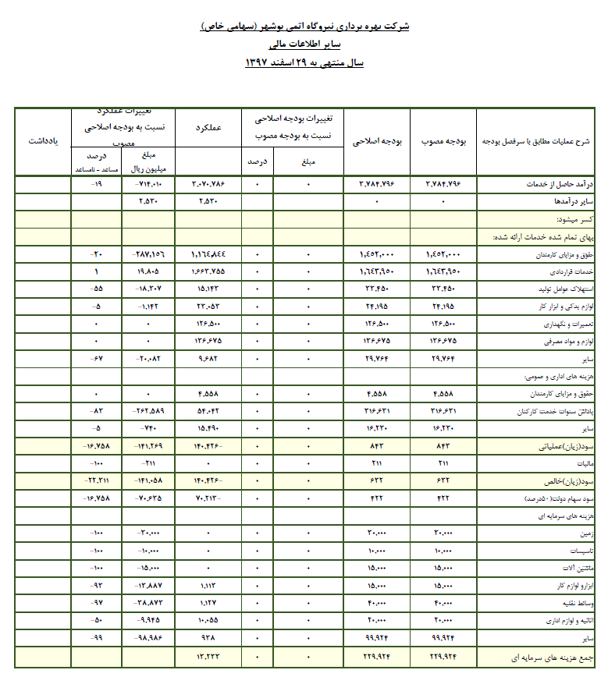**مقايسه بودجه و عملكرد**

* 1. **صورت سود و زيان**

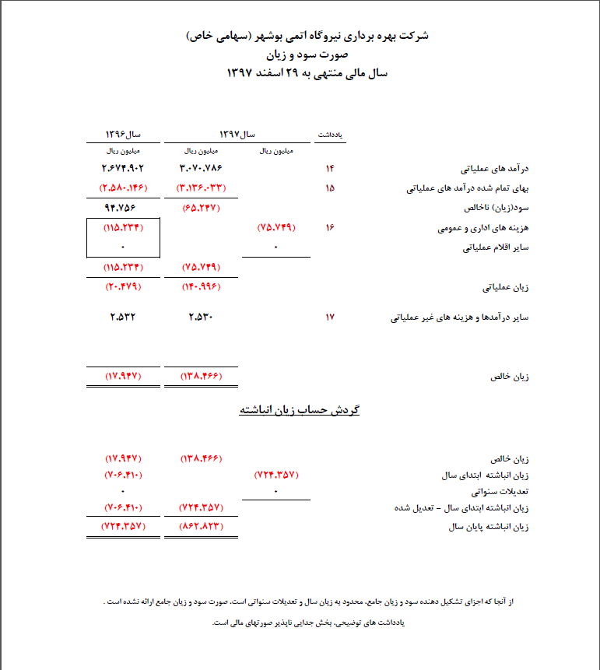

* 1. **ترازنامه**

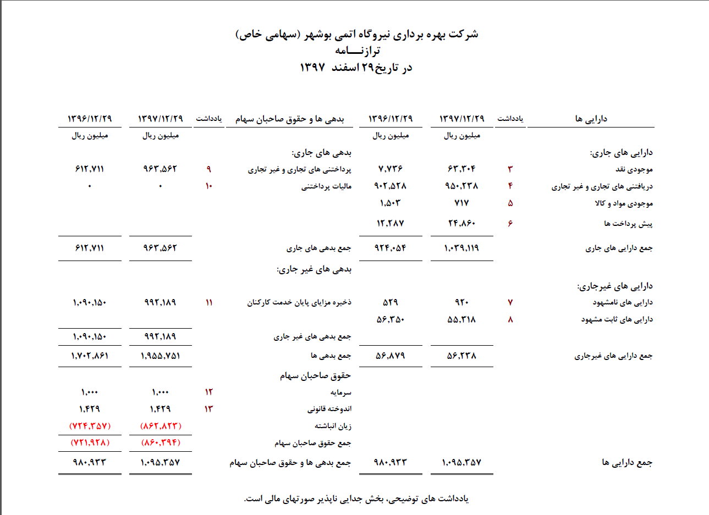

**چالش‌ها**

1. **چالش‌ها**
   1. **حفظ و نگهداري منابع انساني**
      1. **گسست تجربه**: نسل اول کارکنان که در حال حاضر تصدی‌گری بخش عمده‌ای از مشاغل کلیدی شرکت را عهده‌دار می‌باشند، از نیمه دوم دهه 70 شمسی و در یک مقطع زمانی نسبتاً کوتاه به استخدام شرکت بهره‌برداری نیروگاه اتمی بوشهر درآمده‌اند درحالی‌که شروع استخدام کارکنان نسل جدید از اوایل دهه 90 شمسی و با فاصله زمانی نسبتاً زیادی از نسل پیشین بوده است. از آنجائی که بخش عمده‌ای از کارکنان نسل اول که دارای تجربیات ارزشمندی در فعالیت‌های ساخت، نصب و راه‌اندازی واحد یکم نیروگاه می‌باشند با فاصله‌ي زمانی اندکی و طی 5 سال آینده بازنشسته خواهند شد، این گسست تجربه موجب می­گردد تا جانشيني كاركنان مذكور با كاركنان باصلاحیت به‌عنوان يك چالش در آينده پيش روي مديريت شرکت قرار گیرد.
      2. **جانشين پروري**: با توجه به بازنشستگی قریب‌الوقوع بخش عمده‌ای از کارکنان باتجربه شرکت و نیاز به تأمین نیروی باصلاحیت جایگزین از یک‌سو و تكميل ساختار سازماني واحد يكم از سوی دیگر، ظرفيتي براي جذب کارکنان جدید و اجرای برنامه‌هاي جانشين پروري در ساختار شرکت پیش‌بینی نشده است. با توجه به چالش پیش رو در این زمینه، پيشنهاد مي‌شود با استفاده از ظرفیت موجود در تبصره ماده 32 قانون مدیریت خدمات کشوری مجوزهای لازم جهت استخدام 10 درصد مازاد بر تعداد پست‌های ساختار سازمانی برای اجرای برنامه جانشین پروری، از مراجع قانونی اخذ گردد. تصویب ساختار سازمانی واحدهای جدید و استفاده از ظرفيت جذب نيروي انساني براي واحدهاي جديد نيز مي‌تواند به‌عنوان يك راهكار ديگر مدنظر قرار گيرد.
      3. **انتقال کارکنان**
         1. كاركنان مازاد اتاق كنترل: (درحال تكميل)
         2. با توجه به الزامات مجوز جذب اخذ شده، امكان انتقال 130 نفر از همكاران شاغل در ساختار بهره برداري از طريق مجوز مذكور وجود ندارد.
      4. **خروج از خدمت کارکنان و تامین منابع لازم**

برنامه پیش بینی برای 3 سال آینده و منابع لازم برای آن به شرح جدول زیر می باشد

(جدول)

مطابق با جدول فوق، جهت تامین منابع مورد نیاز جهت سال جاری و دو سال آتی مبلغ .... ریال مورد نیاز است. که می بایست برنامه ریزی لازم جهت در اختیار دادن......

* + 1. **مسکن کارکنان :** تامين مسكن مناسب و متناسب با جايگاه كاركنان نيروگاه اتمي بوشهر همواره يكي از اصلي‌ترين نگراني‌ها در زمينه حفظ و نگهداشت نيروي انساني بوده است. در سال 1397 و همزمان با كاهش چشم گير ارزش پول ملي و نيز افزايش بيش از دو برابري مبالغ رهن و اجاره و سه برابري قيمت مسكن در كشور و شهر بوشهر، توانايي كاركنان را براي خريد و اجاره مسكن بيش از پيش تحت تاثير قرار داده است كه اين امر مي‌تواند بر عملكرد كاركنان بعنوان مهمترين دارايي شركت و در نتيجه آن بر عملكرد كلي شركت تاثير نامطلوب داشته باشد.
  1. **فني و مهندسی**:
     1. **محدوديت ظرفيت استخر سوخت:** ظرفيت استخر سوخت معادل 9 سال بهره‌برداري است كه تا كنون تعداد 248 سوخت در استخر قرارداده شده است( معادل 39 درصد ظرفيت استخر سوخت) و در حال حاضر تعداد 387 محفظه در استخر باقي مانده است. با توجه به اينكه مي بايست همواره 163 محفظه جهت تخليه اضطراري قلب راكتور و تعميرات اساسي خالي باشند در مجموع 65 درصد ظرفيت استخر استفاده شده است و تنها 224 محفظه جهت سوخت مصرف شده باقي مانده كه اين تعداد معادل 4 تعويض سوخت آتي قلب راكتور مي باشد. بالا رفتن تعداد سوخت‌هاي مصرف شده در استخر، ميزان پرتودهي استخر سوخت و در پي آن خطر پرتوگيري كاركنان و احتمال نشت از سيستم‌هاي محدودكننده را افزايش داده و استفاده از تمام ظرفيت موجود، خطر آسيب در شرايط قطع خنك كنندگي طولاني مدت استخر را مضاعف خواهد كرد. تجارب به دست آمده از حادثه فوكوشيما دائيچي ، نيروگاه را ملزم مي نمايد كه هر چه سريعتر بخشي از سوخت مصرف شده را به خارج استخر منتقل نمايد.
     2. **كمبود کارگاه‌های نت :**كمبود کارگاه‌های نت در ساختمان‌های هسته‌ای (جهت انجام تعميرات پمپ‌های اصلي خنک‌کننده مدار اول، تست دستگاه‌های برش نمونه شاهد و دستگاه‌های بازرسی اتوماتیک آزمايشگاه مواد، برش قطعات پسماند آلوده، جوشكاري) و همچنين نواقص برخي محل‌های كارگاهي در منطقه دسترسي آزاد؛
  2. **مالي و بازرگاني:**
     1. **عدم همخواني منابع و مصارف**

مطابق جدول زیر ميانگين هزينه ماهانه سال 97 برابر 258،000 ميليون ريال مي‌باشد؛ درحالی‌که ميانگين منابع ماهانه 219،000 ميليون ريال بوده است به‌عبارت‌دیگر هرماه شركت به‌طور ميانگين با كسري 39،000 ميليون ريال مواجه بوده است.

|  |  |  |  |  |
| --- | --- | --- | --- | --- |
|  |  | مبلغ (میلیارد ریال) | | |
|  |  | جمع کل |  | میانگین ماهانه |
| جمع تعهدات پرداختنی شرکت بهره برداری |  | 3,099 |  | 258 |
| جمع منابع واریزی تولید و توسعه |  | (2,630) |  | (219) |
| مانده تعهدات پرداخت نشده |  | 469 |  | 39 |

کل منابع تأمین‌شده در سال 97 برابر 3،169 میلیارد ریال می‌باشد که 13 میلیارد آن بابت آزادسازی سپرده بیمه و 526 میلیارد ریال آن بابت مطالبات تسویه نشده سال 96 می‌باشد. با توجه به توضیحات فوق مبلغ تأمین‌شده بابت مطالبات سال 97 برابر 2،630 میلیارد ریال می‌باشد.



كمبود نقدينگي كافي و عدم تأمین به‌موقع منابع مالي موانع و مشكلات زير را در پي داشته است:

* كاهش توان تأمین خدمات از طريق برون‌سپاری در حوزه‌های پشتيباني فني، نگهداري و تعميرات و آموزش.
* عدم امكان تأمین به‌موقع و اقتصادي قطعات يدكي و اقلام مصرفي باکیفیت و به‌تبع آن كاهش قابليت اطمينان توليد ايمن، پايدار و اقتصادي برق.
* خدشه‌دار شدن اعتبار نيروگاه در بازار و ريسك از دست دادن تأمین‌کنندگان معتبر و باصلاحیت.
* عدم امكان اجراي طرح‌های مصوب بهبود و به‌روزرسانی تجهيزات و سیستم‌های نيروگاه.
* **مطالبات بازنشستگي:**عدم تأمین نقدينگي لازم براي پرداخت مطالبات زمان خروج از خدمت كاركنان (بازنشستگي هم‌زمان، استعفا، بازخريد). (جدول مرتبط با پيش بيني پرداختهاي سه سال آتي در دست تكميل مي باشد:
  + 1. ا**نباشت تعهدات:** همانگونه كه در نمودارهاي زير مشاهد مي شود، انباشت تعهدات عمل نشده موجب نگراني است. تعهدات نقدي عمل نشده در انتهاي سال 1397 برابر با 469 ميليارد ريال می‌باشد كه اين مبلغ بدون در نظر گرفتن سنوات پايان خدمت كاركنان به ميزان 839،750 ميليون ريال می‌باشد.

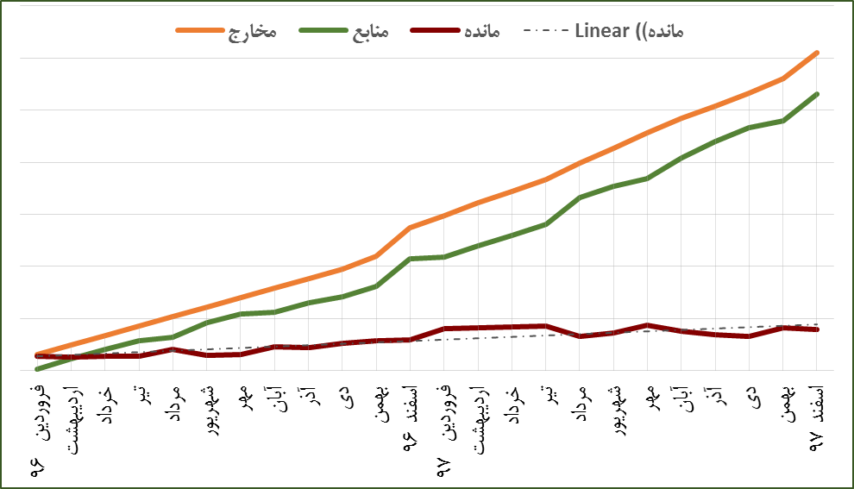

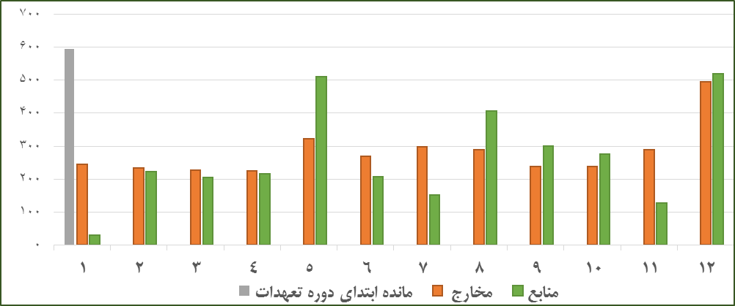

* + 1. **تامین منابع ارزی:** شركت روس اتم سرويس در قابل انجام تعهدات قراردادي مربوط به موضوعات "خدمات پشتيباني فني، انجام فعاليت¬هاي آماده سازي و تعميرات برنامه¬ريزي واحد و تامين قطعات يدكي" تاكنون در حدود 34 ميليون يورو از كارفرما (شركت توليد و توسعه انرژي اتمي ) مطالبه عقب افتاده دارد كه بنا به مشكلات بانكي كشور و عدم انجام تراكنش ارزي و عدم تامين منابع مالي مورد نياز، توسط كارفرما پرداخت نشده است. از طرفي طبق فعاليت¬هاي پيش بيني شده در قراردادهاي خدمات – پشتيباني فني، آماده سازي و انجام تعميرات برنامه¬ريزي شده 2020 واحد و قطعات يدكي سفارش داده شده تا پايان سال 2019 به مبلغ كل 58 ميليون يورو افزايش خواهد يافت كه در صورت تاخير بيشتر در پرداخت آن و عدم حل مشكلات اشاره شده، طبق مكاتبات مختلف صورت گرفته توسط شركت پيمانكار روس اتم سرويس، كليه خدمات و فعاليت¬ها در حوزه¬هاي اشاره شده توسط شركت روس اتم سرويس بصورت يكطرفه متوقف خواهد شد كه بالطبع به توقف فعاليت واحد و قطع از شبكه سراسري برق خواهد انجاميد.

2

1

1

* + 1. **نوسان قيمت ارز و عدم ثبات قيمت در بازار داخلي :** نوسان قيمت ارز و عدم اطمينان تامين كنندگان از آينده بازار موجب سختي مضاعف در تامين نيازمندي هاي نيروگاه اعم از مواد، قطعات و ... شده است.
    2. **تشدید تحريم‌ها:** تشدید تحريم‌ها روند تأمین برخي از اقلام ضروري و ایفای تعهدات شرکت‌های تأمین‌کننده خارجی در خصوص تأمین قطعات یدکی و اقلام مصرفی تجهیزات انتگراسیونی، تجهیزات دزیمتری و آزمایشگاهی، تجهیزات برقی و ابزاردقیق و سایر تجهیزات مشابه را دچار مشكل نمايد؛
    3. **طولاني بودن پروسه اخذ مجوزهاي تایید صلاحیت تامین کنندگان کالا و خدمات از منظر رعایت الزامات حفاظتی و امنیتی.**

**پيوست‌ها**

**پيوست 1**

| پروژه‌هاي پشتيباني فني داخلي | |
| --- | --- |
| ردیف | عنوان پروژه |
| 1 | طراحی و مشاوره درزمینهٔ برنامه پایش سلامت ساختمان پمپ خانه واحد یکم نیروگاه اتمی بوشهر |
| 2 | طراحی و مشاوره ساخت ساختمان بویلر کمکی |
| 3 | بررسی و امکان‌سنجی تغییر رژیم شیمیایی آب در مدار دوم واحد یکم نیروگاه اتمی بوشهر |
| 4 | اصلاح خط برگشت کندانس بخار مصرفی از بلوک TT13 به باک ذخیره کندانس تمیز RQ50 |
| 5 | نصب مخزن ذخیره کندانس آلوده بخار حاصل از تغلیظ پسمان مایع  TT15 و حل مشکلات مربوطه |
| 6 | طراحی و مشاوره ساخت پناهگاه، نمازخانه و رستوران منطقه داخل سایت |
| 7 | روش‌های بازرسی و تعیین میزان لای کانال خروجی حدفاصل بین تأسیسات ZN32 تا تأسیسات ZN4  و آنالیز |
| 8 | طراحی توری آشغال‌گیر حوضچه ورودی آب دریا |
| 9 | طراحی محوطه‌سازی حد فاصل گیت ورودی تا مرکز آموزش |
| 10 | طراحی و مشاوره توسعه پارکینگ بهره‌برداری |
| 11 | طراحی و مشاوره ساخت اضافه طبقه ساختمان اداری ZL.1 |
| 12 | طراحی و مشاوره ساخت سوله دیزل ژنراتور اضطراری و سایر تجهیزات موضوع استرس تست |
| 13 | طراحی و مونتاژ سیستم مکش بخارات روغن از سیستم روغن¬کاری پمپ¬های آب تغذیهRL12,22,32D001 |
| 14 | طرح و مشاوره سیستم تهویه هوای پاک و گذر بهداشتی ایزوله مرکز مدیریت بحران رزرو(ZV1) |
| 15 | بررسی و امکان¬سنجی نصب چیلرهای کمکی در ساختمان ZL6 |
| 16 | طرح رطوبت زدایی و فیلتراسیون هوای راه انداز دیزل(GY) |
| 17 | اصلاح و بهبود در سيستم تصفيه سوخت مخازن ديزل ژنراتور (سيستم GY ) |
| 18 | اصلاح و بهبود جرثقیل های ساختمان نگهداری سوخت تازه (2ZK0) |
| 19 | مشارکت در انجام اقدامات اصلاحی و رفع ملاحظات بازرسی OSART بالاخص در حوزه های فنی و مهندسی، مدیریت حوادث شدید و مدیریت شرایط اضطراری |
| 20 | اجرای پروژه مدرنیزاسیون استک نیروگاه، در خصوص اندازه گیری گازهای خروجی از نیروگاه |
| 21 | آنالیز ریشه‌ای خرابی پره‌ پمپ VE31D001 و ارائه راهکارهای اصلاحی" |
| 22 | استقرار برنامه PSA در نیروگاه |
| 23 | تهیه نرم‌افزار ثبت آنالیز و مدیریت رویدادهای بهره‌برداری نیروگاه اتمی بوشهر(فاز دوم) |
| 24 | ترجمه مدارک کاربردی موجود در نیروگاه شامل JIT,SER,GP,GL |
| 25 | توسعه متدولوژي جامع RCA |
| 26 | ارایه طرح برنامه پایش وضعيت جهش عيوب و پيش بيني خرابي پمپ هاي سيستم VE |
| 27 | تهیه و استقرار برنامه مدیریت خوردگی(فاز اول) |
| 28 | آنالیز تخمین عمر و امکان سنجی ساخت نمونه پره های کمپرسور چیلرهای UF با مقاومت به خستگی |
| 29 | طراحی سیستم اعلان و اطفای حریق ساختمانهای نیروگاه |
| 30 | تهیه نرم‌افزار سوخت گذاری |
| 31 | تکمیل نرم‌افزار BNCP |
| 32 | تولید کتابخانه سطح مقطع های هسته‌ای |
| 33 | بررسی و ارایه راهکار جهت کاهش ارتعاشات لوله‌های خروجی کندانسور (RM) |
| 34 | تهيه و تدوين مدارك وانو |
| 35 | طرح تأمین آب خنک‌کننده اضطراري سيستم VE |

**پيوست 2**

| مدرنيزاسيون | | |
| --- | --- | --- |
| رديف | موضوع | وضعيت |
| 1 | فضاهاي موردنیاز جهت تكميل كارگاه هاي تعميرات منطقه تحت كنترل | در حال انجام اقدامات اوليه |
| 2 | افزودن مخزن TB40B002 جهت آماده‌سازی اسيد بوريك در طي پروسه КГО در ساختمان ZC | انجام‌شده |
| 3 | نصب خط لوله هواكش روي باك خنثي سازي UB60B001 تا پشت بام ساختمان توربين | در حال انجام |
| 4 | حذف سيستم UF37 و متعلقات وابسته واقع در ساختمان ZL6 و ZG0 از طرح | انجام‌شده |
| 5 | احداث چاهك پمپ خانه آب زير زميني در مجاورت ساختمان ZF | در حال انجام |
| 6 | اجراي انشعاب جديد براي برداشت آب براي مصارف خدماتي و فضاي سبز از چاه PN1 | در حال انجام |
| 7 | طراحي و مونتاژ خط لوله درين در پايين ترين قسمت U فرم خط لوله RQ90 در ساختمان ZL4 | انجام‌شده |
| 8 | مونتاژ خط لوله درين براي سيستم UJ در زير شير UJ88S901 در زير زمين ساختمان بويلرهاي كمكي (ZL4) | انجام‌شده |
| 9 | مونتاژ خط تزريق سود به فيلتر آنيوني TR35B001 و انجام عمليات احيا رزين و جايگزيني با طرح تعويض رزين در ساختمان ZC | انجام‌شده |
| 10 | سيستم كنترلي كمپرسور تأمین هواي فشرده کانال‌هاي ايمني | انجام‌شده |
| 11 | عايق خطوط لوله VH در اتاق روغن در ساختمان ZF | انجام‌شده |
| 12 | نصب خط لوله شستشوي فيلترهاي يوني با آب UD | در حال انجام |
| 13 | تعويض و پوشش كردن درون خط تزريق اسيد جهت احياي رزين هاي كاتيوني از بعد از شير UB71S013 | در حال انجام |
| 14 | تغيير مسير خط لوله هواي فشرده از باك TM15B001 به پست گازي ژنراتور 10SP10 | انجام‌شده |
| 15 | اصلاح و بهبود سيستم آبگيري پمپ ها و مبدل هاي چيلرهاي UF, VG در زمان بهره‌برداری تجهيزات و سیستم‌ها | براي سيستم UF انجام‌شده |
| 16 | تغيير نقاط كنترلي دماي پوسته مبدل حرارتي YB10,20,30,40T002,3 | در تعميرات آينده انجام خواهد شد |
| 17 | اصلاح و بهبود سيستم SN جهت خارج نمودن بخارات روغن از كارتر ياتاقآن‌هاي توربوژنراتور در ساختمان ZF | انجام‌شده |
| 18 | احداث سكوي آبگيري از دريا براي خودروهاي آتشناني در شرايط اضطراري در ضلع شرقي محوطه ZZ0 | در حال انجام |
| 19 | انشعاب گیری از کلکتور سیستم تأمین آب آتش‌نشانی در ساختمان ZG85 | در حال پيگيري اوليه |
| 20 | نصب پكيج تصفيه فاضلاب مجاور ساختمان ZP12 جهت استفاده در آبياري فضاي سبز | در حال انجام |
| 21 | جابجايي هيدرانت شماره 1مجاور ساختمان ZU3 و تغيير تيپ آن از محفظه خشك به محفظه تر | انجام‌شده |
| 22 | نصب كمپرسور برقي در سيستم TT | انجام نشده |
| 23 | مدرنيزاسيون سيستم اندازه‌گیری وزن مكانيزم هاي ماشين تعويض سوخت | در حال پيگيري |
| 24 | پوشش ديواره بتني داخل باك RT با صفحات فلزي از جنس فولاد ضد زنگ و نصب شير قطع كننده در ساختمان ZF | انجام نشده |
| 25 | تغيير مسير خط برگشتي تله گاز از خط اصلي سيستم SS به باك جمع كننده كندانس هاي سالن توربين و تغيير تيپ شيرهاي كنترل سطح تله گازي | انجام نشده |
| 26 | دمونتاژ تجهيزات سيستم آماده‌سازی هيدرازين (TB70) در ساختمان ZG60 (انبار مواد شيميايي)، اتاق G0103 و استفاده از اين اتاق جهت نگهداري مواد شيميايي مصرفي | در حال انجام |
| 27 | جابجايي مسير لوله‌هاي سيستم تهويه در اطراف الكتروموتور VE31D001 | انجام نشده |
| 28 | دمونتاژ سيستم UA80 سيستم خلاء جهت تخليه اسيد و باز در ساختمان ZG0 | انجام‌شده |
| 29 | افزودن مسير جمع‌آوری آب VH به‌منظور خنك كاري آب بندهاي پكينگي پمپ هاي تغذيه اصلي RL12,22,32D001 در ساختمان ZF | انجام نشده |
| 30 | تعويض صفحه بالاي РПД از جنس كربن استيلبه فولاد ضد زنگ مربوط به ژنراتور در ساختمان توربين | انجام نشده |
| 31 | نصب مهره ماسوره در خطوط لوله درين شيرهاي БРУ- К در ساختمان توربين | انجام نشده |
| 32 | دمونتاژ پمپ هاي VH21,22D001 از مسير تغذيه خنك كن هاي هيدروژن ژنراتور در ساختمان توربين | انجام نشده |
| 33 | پيشگيري از سقوط میله‌های كنترل در زمان انجام تست صحت عملكرد كنتاكتورهاي خطوط تغذيه ي محرك هاي سيستم كنترل و حفاظت راكتور | در حال انجام اقدامات اوليه |
| 34 | نصب آسانسور در ساختمآن‌هاي ZK1 و ZK2 | در حال پيگيري |
| 35 | طراحي و ساخت هود مكش اتاق 825 ساختمان ZC | در حال انجام |
| 36 | نصب نمایشگر جهت نمایش پارامترهای قلب راکتور در اتاق کنترل اصلی | در حال پيگيري |
| 37 | سيستم اندازه‌گیری و كنترل فشار، دما و ولتاژ مكنده هاي سیستم‌های كنترل پرتويي | در حال انجام |
| 38 | نصب ساپورت هاي جديد كمكي روي خطوط لوله خروجي كندانسور در ساختمان توربين | انجام نشده |
| 39 | دوبل كردن سيگنال حفاظتي دستگاه تصفيه روغن توربين (نوري و صوتي) | انجام نشده |
| 40 | تعويض رگولاتورهاي تنظيم فشار گاز و روغن با مدل هاي بروزرساني شده آن در چيلر VS در ساختمان ZL2 | در حال انجام |
| 41 | ايجاد خط تخليه براي مسير كنار گذر كمپرسور VS11-14D001 در ساختمان ZL2 | در حال پيگيري |
| 42 | نصب ريليف والو بر روي پمپ كمكي سيستم روغنكاري كمپرسور كرير در ساختمان ZL6 | در حال انجام |
| 43 | مونتاژ خط درين دايمي به قطر DN32 در سيستم RF82 در ساختمان توربين | انجام نشده |
| 44 | طراحي و امكان سنجي ساخت وان اكتيوزدايي پمپ هاي اصلي مدار اول به روش آلتراسونيك | در حال انجام |
| 45 | تعویض خطوط UG1 ( خطوط جمع آوری آب باران ) در زیر سقف ساختمان ZF با خطوط لوله از جنس پلی اتیلنی ) PVC ) | انجام نشده |
| 46 | تعويض مبدل هاي VS11-14B003 با مبدل هاي مشابه ظرفيت بالاتر در ساختمان ZL2 | انجام نشده |
| 47 | انتقال سيگنال هاي اصلي و رزرو دماي ياتاقان تراست و سيگناليزاتورهاي سطح الكتروپمپ هاي اصلي مدار اول به جعبه تقسيم | در حال پيگيري |
| 48 | مدرنيزاسيون بويلر UW20B001 در ساختمان ZC | انجام‌شده |
| 49 | نصب سنسور دما بر روي پوسته ياتاقآن‌هاي 3 و 4 فن هاي تسمه اي UV و TL | در حال انجام |
| 50 | نصب صفحه محافظ پلي كربنات براي جلوگيري از پاشش مواد شيميايي روي كاركنان در اتاق شيمي ساختمان ZF | انجام‌شده |
| 51 | افزايش ارتفاع لوله سيفوني مربوط به باك TY30B001 در ساختمان ZB | انجام‌شده |
| 52 | تغيير محل دبي سنج سيستم TH50-70 (TG32F001) در ساختمان ZB | در حال انجام |
| 53 | مونتاژ خط درين به سيستم TX10 بر روي لوله تخليه مبدل TH10-40B003 در ساختمان ZA/B | در حال انجام |
| 54 | مونتاژ خط درين به سيستم TX10 بر روي ناپور سيستم TH10,15,18-TH40,45,48 در ساختمان ZA/B | در حال انجام |
| 55 | مونتاژ خط درين به سيستم TX10 بر روي لوله تخليه باك هاي TH10-40B001,2 در ساختمان ZA/B | در حال انجام |
| 56 | تغيير طرح درب هاي با ابعاد غير استاندارد ساختمانZY و ZE | در حال پيگيري |
| 57 | تغيير مسير خطوط لوله ورودي روغن سيستم SN در ساختمان توربين | انجام نشده |
| 58 | تعويض تيپ SH19S101 و تغيير مسير عبور خط لوله در خروجي والو مطابق ساختار والو در ساختمان توربين | انجام نشده |
| 59 | نصب هيتر در باك روغن كمپرسور VS11B001 در ساختمان ZL2 | در حال اتمام |

**پيوست 3: تجارب بهره‌برداری**

| گزارشات ارسالي اختلالات و انحرافات به شركت توليد و توسعه، وانو مركز مسكو | | | | |
| --- | --- | --- | --- | --- |
| اختلال | | | | |
| رديف | نام گزارش اختلال | كد اختلال | مشخصات نامه | وضعيت ارسال |
| 1 | توقف راكتور توسط مهندس كنترل راكتور با فشردن كليد حفاظت اضطراري به دلیل خاموشي تمامي پمپ ‌هاي اصلي آب تغذيه در قدرت بيش از 25%. نامي باعملكرد حفاظت «كاهش فشار خروجي پمپ‌های سيستم VH به كمتر از 0,4 MPa و به مدت بيش از 30 ثانيه» در نتيجه عملكرد اشتباه كاركنان. | 1BU-P06-002-07-18 | 30/04/97 | ارسال ‌شده |
| 2 | باز شدن شير اطمينان اصلي جبران كننده فشار مدار اول 13YP23S001 بعلت باز شدن شير‌هاي كمكي باز كننده شير اطمينان اصلي جبران كننده مدار اول (13YP23S006, 13YP23S007) در اثر تشکیل سیگنال اشتباه و عملکرد حفاظت «جلوگيري از شكستگي فلز در دماي سرد» (T1K<130оC & P1K>3,7 MPa ). | 1BU-P07-003-07-18 | 05/07/97 | ارسال‌ شده |
| **انحراف** | | | | |
| **رديف** | **نام گزارش انحراف** | **كد انحراف** | مشخصات نامه | وضعيت ارسال |
| 1 | به هنگام جا به جایی رژیم کاری پمپ روغن سيستم كنترل توربين SJ12D001 به پمپ رزرو SJ11D001، توان راكتور به 82% توان نامي كاهش یافت. | 1BU-D16-003-05-18/T | 29/02/97 | ارسال شده |
| 2 | آسیب دیدگی اجزای کمپرسور 13UF60D001 به دلیل برخورد اجزای داخلی آن | 1BU-D26-004-05-18/V | 01/03/97 | ارسال شده |
| 3 | کاهش قدرت واحد تا 80% قدرت نامی بعلت خاموشی پمپ سیرکوله آب دریا 10VC20D001 با سیگنال اشتباهی افزایش دمای سیم‌پیچ الکتروموتور پمپ 10VC20D001 به بیش 130 درجه سانتیگراد به علت عملکرد اشتباه کارکنان اپراتور در خارج نمودن حفاظتها. | 1BU-D16-005-09-18/IC | 08/07/97 | ارسال شده |
| 4 | کاهش توان واحد تا %85 توان نامی با دستور رئیس شیفت واحد، بعلت افزایش دمای روغن سیستم روغن¬کاری توربین (SC) در خروجی یاتاقان¬های توربین تا 75 درجه سانتیگراد، بر اثر خرابی رگولاتور VH84S101 سیستم آب خنک‌کننده مدار میانی مصرف کننده های توربین. | 1BU-D16-006-10-18/T | 19/06/97 | ارسال شده |

**پيوست 4**

| پايش پرتوي محيط از طريق فعالیت­های میدانی در سال 97 | |
| --- | --- |
| نوع نمونه/موضوع پايش | تعداد |
| پايش برخط وضعيت پرتوي محيط اطراف نيروگاه | 17 ایستگاه |
| **نمونه‌برداري سال 97:** آب (شامل چاه‌ها، آب‌هاي سطحي و آشاميدني)، خاك، جلبك و گياه، فيلتر هوا، شير، گوشت (شامل مرغ، گوساله و گوسفند)، خرما، تنباكو، گندم، ته‌نشست جوي، ماهي، ميگو، مواد غذايي طبخ شده، رسوب دريا | 541 نمونه |
| **آماده‌سازی نمونه‌ها در سال 97:** آماده‌سازی و آناليز نمونه‌هاي محيطي جهت اندازه‌گیری تريتيوم، آلفا و بتاي كل، اندازه‌گیری گامازاها | 1188 نمونه |
| **انجام پروسه راديوشيمي اندازه‌گیری استرانسيوم-90 در نمونه‌هاي خاك، رسوب، استخوان ماهي‌، پوست ميگو، گياه، جلبك، خرما، گندم و غذاي طبخ شده** | 85 نمونه |
| **سنجش آلودگي سطحي محيط با استفاده از دستگاه­هاي قابل حمل در سال 97** | 408 مورد |
| **سنجش آهنگ دز گاماي محيط با استفاده از دستگاه­هاي قابل حمل در سال 97** | 408 مورد |
| **اندازه‌گیری آهنگ دز محيطي با استفاده از دزيمترهاي ترمولومنيسانس (**TLD**) در سال 97** | 100 مورد |
| **شمارش و آناليز نمونه ها در سال 97 در آزمايشگاه** LSC **:** شمارش و آناليز انواع نمونه‌هاي محيطي و جهت اندازه‌گیری تريتيوم، آلفا و بتاي كل، استرانسيوم-90 | 720 نمونه |
| **شمارش نمونه هاي محيطي براي شناسايي راديونوکلئيدهاي گاما دهنده:** آب (شامل چاه‌ها، آب‌هاي سطحي و آشاميدني)، خاك، جلبك و گياه، فيلتر هوا، شير، گوشت (شامل مرغ، گوساله و گوسفند)، خرما، تنباكو، گندم، ته‌نشست جوي، ماهي، ميگو، مواد غذايي طبخ شده، رسوب دريا | 548 نمونه |
| **کنترل کيفي آشکارسازهاي اسپکترومتري گاما با استفاده از چشمه­هاي نقطه­اي** | 1000 مرتبه |
| **کاليبراسيون انرژي آشکارسازهاي اسپکترومتر گاما و کاليبراسيون راندمان (کنترل کيفي آن‌ها) آشکارسازهاي اسپکترومترگاما براي مواد و ژئومتري هاي مختلف؛** | 12 مورد |
| **شمارش و آناليز نمونه هاي استاندارد و کنترل کيفي سيستم در آزمايشگاه** LSC**:** **چشمه­هاي استاندارد حاوي استرانسيوم-90، آمرسيوم 241 و تريتيم** | 100 مورد |
| **کنترل کيفي و سنجش صحت عملکرد دستگاه قرائتگر** TLD | 60 مورد |
| **کنترل کيفي دستگاه­هاي پرتابل سنجش آلودگي سطحي و آهنگ دز گاما** | 20 مورد |
| **کاليبراسيون انرژي آشکارسازهاي اسپکترومتر گاما و کاليبراسيون راندمان (کنترل کيفي آن‌ها) آشکارسازهاي اسپکترومترگاما براي مواد و ژئومتري هاي مختلف؛** | **12 مورد** |

|  |  |
| --- | --- |
| گزارش‌هاي پايش محيطي تدوین‌شده در سال 97 | |
| موضوع گزارش | تعداد |
| گزارش فصلي پايش پرتوي محيط | 4 جلد |
| گزارش جامع پايش راديولوژيکي محيط | 1 جلد |
| مدل‌سازی پخش راديونوکلئيدها و ارزيابي دز مردم در شرايط عادي کارکرد نيروگاه | 1 جلد |
| گزارش پايش غيرراديولوژيكي محيط | 1 جلد |
| گزارش پيش‌بيني جزر و مد آب دريا در محدوده ساحلي نيروگاه اتمي بوشهر | 4 دوره |

**پيوست 5**

|  |  |
| --- | --- |
| پايش غیر رادیولوژیک محيط در سال 97 | |
| نوع نمونه/موضوع پايش | تعداد |
| پايش هفتگي فاكتورهاي فيزيكي و شيميايي آب، در محل حوضچه‌ي ورودي و كانال خروجي آب نيروگاه | 339 مورد سنجش |
| آناليز ماهانه اسپکتروفتومتري فاكتورهاي شيميايي و فيزيكي و آنيون‌هاي موجود در نمونه آب خروجي، نمونه‌ي آب دريا در فواصل مشخص از محل خروج، در آب چاه‌هاي منتخب سطح سايت و آب حوضچه‌ي ورودي و كانال خروجي | 790 مورد آناليز |
| آناليز ماهانه پتانسيومتري شاخص­هاي دما،PH ، هدايت الکتريکي و TDS در نمونه آب خروجي، نمونه‌ي آب دريا در فواصل مشخص از محل خروج، در آب چاه‌هاي منتخب سطح سايت و آب حوضچه‌ي ورودي و كانال خروجي | 432 مورد آناليز |
| آناليز ماهانه فاكتورهاي کلسيم، منيزيم و سختي کل به وسيله تيتراسيون در نمونه آب خروجي، نمونه‌ي آب دريا در فواصل مشخص از محل خروج، در آب چاه‌هاي منتخب سطح سايت و آب حوضچه‌ي ورودي و كانال خروجي | 330 مورد آناليز |
| نمونه‌برداري از آب چاه‌هاي منتخب سطح سايت و آب حوضچه‌ي ورودي و كانال خروجي و دریا | 108 مورد |
| نمونه‌برداري و آناليز فصلي شاخص‌هاي کيفي و کمي آب کانال خروجي و تاسيسات جداسازي روغن و تصفيه خانه بهداشتي | 208 مورد آناليز |